DAFTAR PUSTAKA

Budhiartama, I. G. P., dan Jati, I. K. (2016). “Pengaruh sikap, kesadaran wajib pajak dan pengetahuan perpajakan pada kepatuhan membayar pajak bumi dan bangunan”. E-jurnal Akuntansi Universitas Udanaya, 15(2), 1510– 1535
Fahluzy, Septian Fahmi, dan Linda Agustina. 2014. “Faktor-Faktor Yang
Mempengaruhi Kepatuhan Membayar Pajak UMKM Di Kabupaten
Kendal”. Jurnal Analisis Akutansi, 3(3): 399–406
Fallah, Sanggenafa. 2019. Pengaruh Pemahaman Peraturan Pajak, Pelayanan Fiskus, Persepsi Atas Efektivitas Sistem Perpajakan Terhadap Kemauan
Membayar Pajak. Jurnal Akuntansi & Keuangan Daerah Vol. 14, No. 1, Mei 2019: 36-53
Febriani , Y. Kusmuriyanto . 2015. Analisis Faktor-Faktor Yang Mempengaruhi Kepatuhan Wajib Pajak. Accounting Analysis Journal AAJ 4 (4). Universitas Negeri Semarang.
Fitrianingsih, Sudarno, Kurrohman (2018). “Analisis Pengaruh Pengetahuan Perpajakan, Pelayanan Fiskus Dan Sanksi Denda Terhadap Kepatuhan Wajib Pajak Dalam Membayar Pajak Bumi Dan Bangunan Perdesaan Dan Perkotaan Di Kota Pasuruan”. E-jurnal AkuntansiUniversitas Jember, V (1): 100-104
Ghozali, 2013. Aplikasi Analisis Multivariate dengan Program IBM SPSS19. Edisi Kelima. Semarang: Badan Penerbit Universitas Diponegoro.

Ghozali, 2016. Aplikasi Analisis Multivariate dengan Program IBM SPSS19. Edisi Kelima. Semarang: Badan Penerbit Universitas Diponegoro.

Ilhamsyah, R, Endang, M.G.W, Dewantara, R.Y. 2016. Pengaruh Pemahaman dan Pengetahuan Wajib Pajak Tentang Peraturan Perpajakan, Kesadaran Wajib Pajak , Kualitas Pelayanan, dan Sanksi Perpajakan terhadap Kepatuhan Wajib Pajak Kendaraan Bermotor (Studi Samsat Kota Malang). Jurnal Perpajakan (JEJAK) Vol. 8 No. 1
Jayate, R.P.S.E. 2017. Pengaruh Pengetahuan Tentang Pajak, Sanksi Pajak, dan Pemeriksaan Pajak Terhadap Kepatuhan Wajib Pajak di Kantor Wilayah Direktorat Jenderal Pajak Daerah Istimewa Yogyakarta Tahun 2016. Skripsi. Fakultas Ekonomi Universitas Negeri Yogyakarta

Khairunisa. 2018. Faktor-Faktor Yang Mempengaruhi Kepatuhan Wajib Pajak Orang Pribadi (Studi Kasus Pada Kantor Pelayanan Pajak Pratama Klaten). Universitas Islam Indonesia, Yogyakarta. Vol. 02 No. 1
Kundalini (2016). Pengaruh Kesadaran Wajib Pajak Dan Pelayanan Pegawai Pajak Terhadap Kepatuhan Wajib Pajak Pada Kantor Pelayanan Pajak Pratama Kabupaten Temanggung. Jurnal: FE Universitas Muslim Indonesia, STIM Lasharan Jaya. Vol. 01
Nuzul, A. V. (2015). Analisis Pengaruh Efektifitas Sistem Perpajakan, Pemahaman, Tingkat Kepercayaan Pada Sistem Pemerintahan Dan Hukum, Kualitas Pelayanan Pajak Terhadap Willingness To Pay Taxes.
Patmasari, E., Trimurti dan Suhendro. (2016). Pengaruh pelayanan, sanksi, sistem perpajakan, kesadaran wajib pajak terhadap kepatuhan membayar pajak bumi dan bangunan di Desa Tirtosuworo, Giriwoyo, Wonogiri. Seminar Nasional IENACO, ISSN: 2337 – 434
Pertiwi Kundalini. 2015. Pengaruh Kesadaran Wajib Pajak Dan Pelayanan Pegawai Pajak Terhadap Kepatuhan Wajib Pajak Pada Kantor Pelayanan Pajak Pratama Kabupaten Temanggung. Skripsi S1 Fakultas Ekonomi, Universitas Negeri Yogyakarta.
Pranata, Putu Aditya, dan Putu Ery Setiawan. 2015. “Pengaruh Sanksi Perpajakan, Kualitas Pelayanan Dan Kewajiban Moral Pada Kepatuhan Wajib Pajak”. Jurnal. Universitas Udayana. 10.2: 456–73
Putri Noviantari dan Putu Ery Setiawan. 2018. “Pengaruh Persepsi Kualitas Pelayanan, Pemahaman, Persepsi Sanksi Perpajakan dan Lingkungan Terhadap Kepatuhan Wajib Pajak”. Jurnal: FE Universitas Udayana. Vol.22
Qisthi Yoeanda, Afifudin dan M. Cholid Mawardi. 2018. Faktor-Faktor Yang Mempengaruhi Kepatuhan Wajib Pajak (Studi Kasus Wajib Pajak Orang Pribadi Pelaku E-Commerce di Kota Malang). Jurnal: FE Universitas Islam Malang. E-JRA Vol. 07
Rahayu, N. 2017. Pengaruh Pengetahuan Perpajakan, Ketegasan Sanksi Pajak, dan Tax Amnesty Terhadap Kepatuhan Wajib Pajak. Akuntansi Dewantara Vol.1 No.1. Fakultas Ekonomi Universitas Sarjanawiyata Taman Siswa
Siti Kurnia Rahayu, 2010 .Perpajakan Indonesia : Konsep dan Aspek Formal, Yogyakarta : Graha Ilmu
Siti Masruroh, “Pengaruh Kemanfaatan NPWP, Pemahaman Wajib Pajak, Kualitas Pelayanan, dan Sanksi Perpajakan Terhadap Kepatuhan Wajib Pajak (Studi
Empiris WP OP di Kabupaten Tegal)”, Skripsi S1 Fakultas Ekonomika dan Bisnis, Universitas Diponegoro, 2013, h.3
Subekti, S.A. 2016. Faktor-Faktor yang Berpengaruh terhadap Kepatuhan Wajib Pajak dengan Preferensi Risiko sebagai Variabel Pemoderasi (Studi Kasus pada Wajib Pajak Badan Hotel Di DIY). repository.umy.ac.id
Sufiah. 2017. “Pengaruh Faktor Internal dan Faktor Eksternal pada Kepatuhan Wajib
Pajak Orang Pribadi Di Kota Surabaya”.
jurnalmahasiswa.unesa.ac.id/index.php/jurnalakuntansi/article/download/.../15 894
Sugiyono. 2015. Metode Penelitian Kuantitatif,Kualitatif,dan R&D. Bandung : Alfabeta
Susmita, Rara. 2015. Pengaruh Kualitas Pelayanan, Sanksi Perpajakan, Biaya Kepatuhan Pajak, dan Penerapan E-Filing pada Kepatuhan Wajib Pajak. Skripsi Jurusan Akuntansi Fakultas Ekonomi dan Bisnis Universitas Udayana.
Waluyo. Perpajakan Indonesia. Jakarta: Salemba Empat. 2011
Wati, R. E. 2016. Pengaruh Pengetahuan, Modernisasi Strategi Direktorat Jenderal Pajak, Sanksi Perpajakan, Kualitas Pelayanan Fiskus dan Religiusitas yang Dispersepsikan terhadap Kepatuhan Perpajakan. Skripsi. Fakultas Ekonomi dan Bisnis Universitas Muhammadiyah Surakarta
Yusnidar, J. 2015. “Pengaruh Faktor-Faktor Yang Mempengaruhi Kepatuhan Wajib Pajak Dalam Melakukan Pembayaran Pajak Bumi dan Bangunan Pedesaan dan Perkotaan (Studi Pada Wajib Pajak PBB-P2 Kecamatan Jombang
Kabupaten Jombang)”. Jurusan Administrasi Bisnis Universitas Brawijaya, Jurnal Perpajakan (JEJAK) Vol. 1 No. 1 Januari 2015. Diakses tanggal 22 April 2015. Hal. 1-10 Link
https://www.idea.or.id/ https://www.pajak.go.id/id/undang-undang-nomor-28-tahun-2007 https://www.pajak.go.id/index.php/id/undang-undang-nomor-16-tahun-2009 https://www.slideshare.net/arifadyl1/studi-ecommerce-indonesia-2016-71365955

LAMPIRAN 1. KUESIONER PENELITIAN

“Faktor-Faktor Yang Mempengaruhi Tingkat Kepatuhan Wajib Pajak (Studi Kasus Wajib Pajak Orang Pribadi Pelaku E-Commerce di Kota Medan)”

Kepada:
Yth. Bapak/Ibu
Di tempat

Dengan hormat,
Dalam rangka penyusunan skripsi guna memenuhi syarat menyelesaikan Program Studi S1 di Fakultas Ekonomi Jurusan Akuntansi Universitas Muslim Nusantara Al-Washliyah Medan, peneliti memohon kesediaan Bapak/Ibu untuk memberikan informasi mengenai Tingkat Kepatuhan Wajib Pajak Pelaku E-Commerce di Kota Medan dengan memberikan jawaban pertanyaan yang tersedia dalam kuesioner penelitian ini. Informasi yang Bapak/Ibu berikan hanya untuk kepentingan akademik dan akan dirahasiakan.
Peneliti mengucapkan terima kasih atas kesediaan dan kerjasama Bapak/Ibu yang berkenan meluangkan waktu untuk mengisi kuesioner penelitian ini.

Hornat saya,

Nurul Atikah Siregar

PETUNJUK PENGISIAN KUESIONER
- Mohon bantuan Bapak/Ibu untuk menjawab seluruh pertanyaan yang ada dengan
jujur.
- Berilah tanda centang () untuk kuesioner dan pilih sesuai dengan keadaan yang sebenarnya.
- Tidak ada jawaban yang benar atau salah. Bapak/Ibu cukup menjawab sesuai yang
Bapak/Ibu alami dan rasakan dalam menjalankan kewajiban.
- Keterangan pengisian:
STS : Skor 1
TS : Skor 2
N : Skor 3
S : Skor 4
SS : Skor 5
- Mohon periksa kembali semua jawaban Bapak/Ibu dan yakinkan bahwa tidak ada pertanyaan yang terlewat.

BIODATA RESPONDEN
Berilah tanda centang () sesuai dengan data diri anda.

- Nama :
- Uname Instagram Olshop:
- Jenis Kelamin :
- Usia :

- Pendidikan Terakhir :

- Pekerjaan :

- Lama Menjadi WajibPajak:

Laki-Laki
<30 tahun
46-60 tahun
SMA
S1
Pegawai Swasta
PNS
1 – 5 tahun

11 – 15 tahun Perempuan
31-45 tahun

> 60 tahun

D3
S2-S3
Wirausaha
Lainnya
6 – 10 tahun
> 15 tahun

Berikut pernyataan mengenai Faktor-Faktor Yang Mempengaruhi Tingkat Kepatuhan Wajib Pajak
Berilah satu jawaban pada setiap pernyataan yang ada di bawah ini dengan memberi tanda centang ()

1. Pengetahuan Wajib Pajak
No | Pernyataan | STS | TS | N | S | SS
1 | Setiap wajib pajak pribadi yang memiliki penghasilan wajib mendaftarkan diri untuk memperoleh NPWP (Nomor  Pokok Wajib Pajak)
2 | Wajib pajak orang pribadi yang telah mengetahui dan memahami hak dan kewajibannya sebagai wajib pajak maka akan membayar dan melaporkan pajaknya
3 | Sebagai wajib pajak orang pribadi, saya mengetahui dan memahami dengan baik sanksi yang akan diterima jika tidak membayar pajak dan melalaikan  kewajiban perpajakan saya
4 | Sebagai wajib pajak orang pribadi, saya mengetahui dan memahami dengan baik PTKP (Penghasilan Tidak Kena Pajak), PKP (Penghasilan Kena Pajak) dan tarif pajak yang berlaku
5 | Saya mengetahui sosialisasi pajak yang dilakukan oleh KPP
Sumber : (Nuzul, 2015)

2. Sanksi Pajak
 | No |  | Pernyataan | STS |  | TS |  | N |  | S |  | SS
 | 1 |  | Wajib pajak akan diberi sanksi jika terlambat atau tidak memenuhi  kewajiban perpajakannya
 | 2 |  | Sanksi administrasi yang dikenakan bagi pelanggar aturan pajak sangat ringan
 | 3 |  | Sanksi pidana yang dikenakan bagi pelanggar aturan pajak sangat ringan
4 |  | Sanksi pajak harus dikenakan kepada pelanggarnya tanpa toleransi
5 |  | Pengenaan sanksi atas pelanggaran pajak tidak dapat dinegosiasikan
Sumber: (Kundalini, 2016)

3. Kesadaran Wajib Pajak
No | Pernyataan | STS | TS | N | S | SS
1 | Saya merasa bila tidak membayar pajak akan beresiko merugikan negara
2 | Saya memahami bahwa pajak digunakan membiayai pengeluaran umum
3 | Saya sadar bahwa membayar pajak itu perlu
4 | Mengikuti seminar perpajakan itu sangat penting
5 | Setiap orang harus memiliki NPWP
Sumber: (Kundalini, 2016)

4. Persepsi Atas Efektivitas Sistem Perpajakan
No | Pernyataan | STS | TS | N | S | SS
1 | Pelaporan pajak melalui e-SPT dan e-  Filling sangat efektif
2 | Pembayaran pajak melalui e-banking lebih memudahkan saya
3 | Penyampaian SPT melalui drop box dapat dilakukan dimanapun dan kapanpun
4 | Peraturan pajak terbaru dapat di update melalui internet memudahkan saya mendapatkan informasi
5 | Dengan e-Register akan memudahkan saya memperoleh NPWP
Sumber: (Nuzul, 2015)

5. Kualitas Pelayanan Pajak
No | Pernyataan | STS | TS | N | S | SS
1 | Petugas pajak bersikap ramah dan sopan dalam melayani setiap Wajib Pajak
2 | Petugas pajak memberikan informasi dan penjelasan dengan jelas dan mudah dimengerti oleh Wajib Pajak serta memberikan solusi yang tepat
3 | Petugas pajak cepat tanggap atas keluhan dan kesulitan yang dialami Wajib Pajak
4 | Dalam penyelenggaraan pajak, sejauh ini fiskus berkapasitas untuk mengarahkan tanpa mempengaruhi Wajib Pajak
5 | Kualitas pelayanan yang memuaskan akan membuat Wajib Pajak merasa tertolong dan menguntungkan dalam hal waktu dan pelayanan
Sumber: (Susmita, 2015)

6. Kepatuhan Wajib Pajak
No | Pernyataan | STS | TS | N | S | SS
1 | Untuk mendapatkan NPWP (Nomor  Induk Wajib Pajak), saya mendaftarkan diri secara sukarela ke KPP
2 | Saya selalu mengisi SPT (Surat  Pemberitahuan) sesuai dengan ketentuan  perundang-undangan
3 | Saya selalu melaporkan SPT (Surat Pemberitahuan) yang telah diisi dengan tepat waktu
4 | Saya selalu menghitung pajak penghasilan yang terutang dengan benar dan apa adanya
5 | Saya selalu membayar pajak penghasilan yang terutang dengan tepat waktu
6 | Saya selalu membayar kekurangan pajak penghasilan yang ada sebelum dilakukan pemeriksaan

Sumber: (Kundalini, 2016)

LAMPIRAN. 2 HASIL JAWABAN RESPONDEN
Pengetahuan Pajak (X1)
No. Responden | Butir Soal |  |  |  |  | Jlh | No. Responden |  | Butir Soal |  |  |  | Jlh
 | 1 | 2 | 3 | 4 | 5 |  |  | 1 | 2 | 3 | 4 | 5
1 | 5 | 5 | 5 | 5 | 3 | 23 | 36 | 5 | 5 | 5 | 5 | 4 | 24
2 | 4 | 3 | 4 | 5 | 3 | 19 | 37 | 4 | 5 | 4 | 5 | 5 | 23
3 | 5 | 5 | 5 | 5 | 5 | 25 | 38 | 5 | 4 | 5 | 5 | 4 | 23
4 | 4 | 3 | 4 | 4 | 3 | 18 | 39 | 5 | 5 | 4 | 3 | 3 | 20
5 | 5 | 5 | 5 | 5 | 5 | 25 | 40 | 4 | 5 | 4 | 5 | 4 | 22
6 | 5 | 5 | 5 | 5 | 5 | 25 | 41 | 4 | 5 | 5 | 4 | 4 | 22
7 | 4 | 5 | 4 | 4 | 5 | 22 | 42 | 4 | 5 | 5 | 5 | 3 | 22
8 | 3 | 4 | 3 | 3 | 3 | 16 | 43 | 5 | 5 | 5 | 5 | 4 | 24
9 | 5 | 4 | 5 | 5 | 4 | 23 | 44 | 5 | 5 | 5 | 5 | 5 | 25
10 | 4 | 3 | 5 | 4 | 3 | 19 | 45 | 5 | 5 | 5 | 5 | 5 | 25
11 | 5 | 4 | 5 | 5 | 5 | 24 | 46 | 4 | 5 | 4 | 4 | 5 | 22
12 | 3 | 3 | 3 | 3 | 5 | 17 | 47 | 5 | 5 | 5 | 4 | 4 | 23
13 | 4 | 5 | 3 | 4 | 2 | 18 | 48 | 5 | 4 | 5 | 5 | 3 | 22
14 | 5 | 5 | 5 | 5 | 5 | 25 | 49 | 4 | 5 | 5 | 4 | 3 | 21
15 | 4 | 5 | 5 | 4 | 4 | 22 | 50 | 5 | 5 | 4 | 4 | 3 | 21
16 | 3 | 5 | 4 | 4 | 5 | 21 | 51 | 5 | 5 | 5 | 5 | 4 | 24
17 | 3 | 4 | 4 | 4 | 3 | 18 | 52 | 4 | 4 | 4 | 4 | 5 | 21
18 | 5 | 5 | 5 | 5 | 5 | 25 | 53 | 5 | 5 | 5 | 5 | 5 | 25
19 | 4 | 4 | 4 | 4 | 5 | 21 | 54 | 5 | 5 | 5 | 4 | 4 | 23
20 | 5 | 4 | 5 | 5 | 4 | 23 | 55 | 5 | 5 | 5 | 5 | 4 | 24
21 | 5 | 5 | 4 | 5 | 5 | 24 | 56 | 5 | 4 | 5 | 4 | 5 | 23
22 | 5 | 5 | 5 | 5 | 4 | 24 | 57 | 4 | 4 | 4 | 4 | 4 | 20
23 | 4 | 5 | 5 | 5 | 4 | 23 | 58 | 5 | 5 | 5 | 5 | 4 | 24
24 | 4 | 4 | 4 | 4 | 4 | 20 | 59 | 5 | 5 | 5 | 5 | 5 | 25
25 | 5 | 3 | 5 | 5 | 3 | 21 | 60 | 5 | 5 | 5 | 5 | 3 | 23
26 | 5 | 5 | 5 | 5 | 5 | 25 | 61 | 4 | 5 | 4 | 5 | 4 | 22
27 | 3 | 4 | 3 | 4 | 3 | 17 | 62 | 5 | 5 | 5 | 5 | 5 | 25
28 | 5 | 5 | 5 | 5 | 5 | 25 | 63 | 5 | 5 | 5 | 5 | 5 | 25
29 | 5 | 5 | 5 | 5 | 5 | 25 | 64 | 4 | 4 | 4 | 5 | 4 | 21
30 | 3 | 4 | 5 | 4 | 3 | 19 | 65 | 5 | 5 | 5 | 5 | 5 | 25
31 | 4 | 5 | 5 | 5 | 5 | 24 | 66 | 5 | 5 | 5 | 4 | 4 | 23
32 | 5 | 5 | 5 | 5 | 4 | 24 | 67 | 5 | 4 | 4 | 5 | 4 | 22
33 | 5 | 5 | 5 | 4 | 4 | 23 | 68 | 5 | 5 | 5 | 5 | 5 | 25
34 | 5 | 5 | 5 | 5 | 5 | 25 | 69 | 5 | 4 | 5 | 5 | 3 | 22
35 | 5 | 4 | 5 | 5 | 4 | 23 | 70 | 4 | 4 | 4 | 4 | 3 | 19

No. Responden |  | Butir Soal |  |  |  | Jlh | No. Responden |  | Butir Soal |  |  |  | Jlh
 | 1 | 2 | 3 | 4 | 5 |  |  | 1 | 2 | 3 | 4 | 5
71 | 4 | 4 | 5 | 5 | 2 | 20 | 86 | 4 | 5 | 5 | 5 | 4 | 23
72 | 5 | 5 | 5 | 5 | 5 | 25 | 87 | 5 | 5 | 5 | 5 | 4 | 24
73 | 5 | 4 | 5 | 5 | 4 | 23 | 88 | 5 | 5 | 5 | 5 | 5 | 25
74 | 5 | 5 | 5 | 5 | 5 | 25 | 89 | 5 | 5 | 5 | 5 | 5 | 25
75 | 5 | 4 | 5 | 4 | 5 | 23 | 90 | 5 | 5 | 5 | 5 | 5 | 25
76 | 5 | 5 | 5 | 5 | 5 | 25 | 91 | 5 | 4 | 5 | 4 | 2 | 20
77 | 5 | 4 | 5 | 5 | 4 | 23 | 92 | 5 | 5 | 5 | 5 | 5 | 25
78 | 5 | 4 | 5 | 5 | 5 | 24 | 93 | 4 | 3 | 4 | 3 | 4 | 18
79 | 5 | 3 | 5 | 5 | 3 | 21 | 94 | 5 | 5 | 5 | 5 | 5 | 25
80 | 5 | 5 | 5 | 5 | 3 | 23 | 95 | 5 | 5 | 4 | 5 | 5 | 24
81 | 5 | 4 | 5 | 5 | 3 | 22 | 96 | 5 | 5 | 5 | 5 | 5 | 25
82 | 5 | 4 | 5 | 5 | 5 | 24 | 97 | 5 | 4 | 5 | 4 | 5 | 23
83 | 5 | 4 | 4 | 5 | 3 | 21 | 98 | 5 | 5 | 5 | 5 | 4 | 24
84 | 5 | 5 | 4 | 5 | 5 | 24 | 99 | 5 | 4 | 5 | 5 | 4 | 23
85 | 5 | 5 | 5 | 5 | 5 | 25 | 100 | 4 | 4 | 5 | 4 | 4 | 21

Sanksi Pajak (X2)
 | No. Responden | Butir Soal |  |  |  |  |  |  | Jlh |  | No. Responden |  | Butir Soal |  |  |  |  |  |  |  |  |  | Jlh
 |  | 1 | 2 | 3 | 4 |  | 5 |  |  |  |  |  | 1 |  | 2 |  | 3 |  | 4 |  | 5
 | 1 | 5 | 5 | 5 | 5 |  | 5 |  | 25 |  | 38 |  | 5 |  | 5 |  | 4 |  | 4 |  | 5 |  | 23
 | 2 | 4 | 3 | 3 | 4 |  | 3 |  | 17 |  | 39 |  | 4 |  | 4 |  | 5 |  | 5 |  | 3 |  | 21
 | 3 | 5 | 4 | 4 | 5 |  | 3 |  | 21 |  | 40 |  | 5 |  | 5 |  | 4 |  | 5 |  | 5 |  | 24
 | 4 | 4 | 4 | 4 | 5 |  | 3 |  | 20 |  | 41 |  | 5 |  | 4 |  | 5 |  | 5 |  | 4 |  | 23
 | 5 | 5 | 5 | 5 | 5 |  | 5 |  | 25 |  | 42 |  | 3 |  | 2 |  | 3 |  | 4 |  | 3 |  | 15
 | 6 | 4 | 5 | 5 | 5 |  | 5 |  | 24 |  | 43 |  | 4 |  | 5 |  | 5 |  | 4 |  | 5 |  | 23
 | 7 | 5 | 5 | 5 | 5 |  | 5 |  | 25 |  | 44 |  | 5 |  | 5 |  | 5 |  | 5 |  | 5 |  | 25
 | 8 | 2 | 3 | 3 | 4 |  | 2 |  | 14 |  | 45 |  | 4 |  | 4 |  | 4 |  | 4 |  | 5 |  | 21
 | 9 | 5 | 5 | 5 | 5 |  | 5 |  | 25 |  | 46 |  | 5 |  | 5 |  | 5 |  | 5 |  | 5 |  | 25
 | 10 | 4 | 3 | 3 | 4 |  | 2 |  | 16 |  | 47 |  | 4 |  | 4 |  | 5 |  | 5 |  | 4 |  | 22
 | 11 | 5 | 5 | 5 | 5 |  | 5 |  | 25 |  | 48 |  | 3 |  | 3 |  | 3 |  | 3 |  | 3 |  | 15
 | 12 | 3 | 3 | 3 | 3 |  | 5 |  | 17 |  | 49 |  | 4 |  | 5 |  | 5 |  | 4 |  | 3 |  | 21
 | 13 | 4 | 5 | 5 | 4 |  | 4 |  | 22 |  | 50 |  | 5 |  | 5 |  | 4 |  | 4 |  | 5 |  | 23
 | 14 | 5 | 5 | 5 | 5 |  | 5 |  | 25 |  | 51 |  | 4 |  | 5 |  | 5 |  | 4 |  | 4 |  | 22
 | 15 | 4 | 5 | 5 | 4 |  | 3 |  | 21 |  | 52 |  | 4 |  | 5 |  | 5 |  | 4 |  | 5 |  | 23
 | 16 | 3 | 5 | 5 | 5 |  | 5 |  | 23 |  | 53 |  | 5 |  | 5 |  | 5 |  | 5 |  | 5 |  | 25
 | 17 | 3 | 4 | 3 | 4 |  | 3 |  | 17 |  | 54 |  | 4 |  | 5 |  | 5 |  | 3 |  | 4 |  | 21
 | 18 | 4 | 4 | 4 | 4 |  | 4 |  | 20 |  | 55 |  | 5 |  | 5 |  | 5 |  | 5 |  | 4 |  | 24
 | 19 | 3 | 3 | 3 | 3 |  | 3 |  | 15 |  | 56 |  | 5 |  | 5 |  | 5 |  | 5 |  | 5 |  | 25
 | 20 | 5 | 5 | 5 | 5 |  | 4 |  | 24 |  | 57 |  | 4 |  | 4 |  | 4 |  | 4 |  | 4 |  | 20
 | 21 | 4 | 5 | 5 | 5 |  | 5 |  | 24 |  | 58 |  | 5 |  | 5 |  | 5 |  | 5 |  | 5 |  | 25
 | 22 | 4 | 4 | 4 | 4 |  | 5 |  | 21 |  | 59 |  | 4 |  | 4 |  | 4 |  | 4 |  | 3 |  | 19
 | 23 | 5 | 5 | 5 | 4 |  | 4 |  | 23 |  | 60 |  | 3 |  | 4 |  | 3 |  | 4 |  | 3 |  | 17
 | 24 | 4 | 4 | 4 | 4 |  | 4 |  | 20 |  | 61 |  | 4 |  | 5 |  | 5 |  | 5 |  | 5 |  | 24
 | 25 | 3 | 3 | 3 | 3 |  | 3 |  | 15 |  | 62 |  | 5 |  | 5 |  | 5 |  | 5 |  | 5 |  | 25
 | 26 | 5 | 5 | 5 | 5 |  | 5 |  | 25 |  | 63 |  | 5 |  | 5 |  | 5 |  | 5 |  | 4 |  | 24
 | 27 | 4 | 5 | 4 | 2 |  | 2 |  | 17 |  | 64 |  | 5 |  | 4 |  | 5 |  | 4 |  | 3 |  | 21
 | 28 | 5 | 5 | 5 | 5 |  | 5 |  | 25 |  | 65 |  | 5 |  | 5 |  | 5 |  | 5 |  | 5 |  | 25
 | 29 | 4 | 4 | 5 | 4 |  | 4 |  | 21 |  | 66 |  | 5 |  | 4 |  | 5 |  | 5 |  | 4 |  | 23
 | 30 | 3 | 4 | 5 | 4 |  | 3 |  | 19 |  | 67 |  | 4 |  | 5 |  | 5 |  | 5 |  | 5 |  | 24
 | 31 | 4 | 5 | 5 | 5 |  | 5 |  | 24 |  | 68 |  | 5 |  | 5 |  | 4 |  | 5 |  | 5 |  | 24
 | 32 | 5 | 4 | 4 | 4 |  | 3 |  | 20 |  | 69 |  | 5 |  | 4 |  | 5 |  | 4 |  | 5 |  | 23
 | 33 | 4 | 4 | 5 | 5 |  | 5 |  | 23 |  | 70 |  | 5 |  | 4 |  | 4 |  | 5 |  | 5 |  | 23
 | 34 | 5 | 5 | 5 | 5 |  | 5 |  | 25 |  | 71 |  | 5 |  | 5 |  | 4 |  | 5 |  | 5 |  | 24
 | 35 | 5 | 5 | 4 | 5 |  | 4 |  | 23 |  | 72 |  | 4 |  | 5 |  | 4 |  | 5 |  | 4 |  | 22
 | 36 | 5 | 5 | 5 | 4 |  | 4 |  | 23 |  | 73 |  | 3 |  | 3 |  | 3 |  | 3 |  | 3 |  | 15
 | 37 | 5 | 5 | 5 | 5 |  | 5 |  | 25 |  | 74 |  | 5 |  | 5 |  | 5 |  | 5 |  | 5 |  | 25
No. Responden |  |  | Butir Soal |  |  |  |  |  |  | Jlh |  | No. Responden |  |  |  | Butir Soal |  |  |  |  |  |  |  | Jlh
 |  | 1 | 2 | 3 |  | 4 |  | 5 |  |  |  |  |  | 1 |  | 2 |  | 3 |  | 4 |  | 5
75 |  | 5 | 4 | 5 |  | 4 |  | 5 |  | 23 |  | 88 |  | 5 |  | 5 |  | 5 |  | 5 |  | 5 |  | 25
76 |  | 5 | 5 | 5 |  | 5 |  | 5 |  | 25 |  | 89 |  | 5 |  | 5 |  | 5 |  | 5 |  | 5 |  | 25
77 |  | 5 | 5 | 5 |  | 5 |  | 5 |  | 25 |  | 90 |  | 5 |  | 5 |  | 5 |  | 5 |  | 5 |  | 25
78 |  | 5 | 5 | 5 |  | 5 |  | 5 |  | 25 |  | 91 |  | 4 |  | 5 |  | 3 |  | 3 |  | 2 |  | 17
79 |  | 5 | 5 | 5 |  | 5 |  | 5 |  | 25 |  | 92 |  | 5 |  | 5 |  | 5 |  | 5 |  | 5 |  | 25
80 |  | 5 | 5 | 5 |  | 5 |  | 5 |  | 25 |  | 93 |  | 4 |  | 4 |  | 4 |  | 4 |  | 4 |  | 20
81 |  | 5 | 4 | 5 |  | 4 |  | 5 |  | 23 |  | 94 |  | 4 |  | 5 |  | 4 |  | 5 |  | 4 |  | 22
82 |  | 5 | 5 | 5 |  | 5 |  | 5 |  | 25 |  | 95 |  | 4 |  | 4 |  | 5 |  | 4 |  | 4 |  | 21
83 |  | 5 | 4 | 4 |  | 5 |  | 4 |  | 22 |  | 96 |  | 5 |  | 5 |  | 5 |  | 5 |  | 5 |  | 25
84 |  | 5 | 5 | 5 |  | 5 |  | 5 |  | 25 |  | 97 |  | 5 |  | 5 |  | 4 |  | 5 |  | 5 |  | 24
85 |  | 4 | 4 | 5 |  | 5 |  | 4 |  | 22 |  | 98 |  | 5 |  | 5 |  | 5 |  | 5 |  | 4 |  | 24
86 |  | 5 | 4 | 4 |  | 4 |  | 5 |  | 22 |  | 99 |  | 5 |  | 4 |  | 3 |  | 4 |  | 5 |  | 21
87 |  | 5 | 5 | 5 |  | 5 |  | 5 |  | 25 |  | 100 |  | 4 |  | 4 |  | 5 |  | 4 |  | 4 |  | 21

Kesadaran Wajib Pajak (X3)
 | No. Responden |  | Butir Soal |  |  |  |  |  |  |  |  | Jlh | No. Responden |  | Butir Soal |  |  |  |  |  |  |  |  |  | Jlh
 |  |  | 1 |  | 2 |  | 3 |  | 4 |  | 5 |  |  |  | 1 |  | 2 |  | 3 |  | 4 |  | 5
 | 1 |  | 5 |  | 5 |  | 5 |  | 5 |  | 4 | 24 | 38 |  | 5 |  | 5 |  | 5 |  | 5 |  | 5 |  | 25
 | 2 |  | 4 |  | 5 |  | 5 |  | 4 |  | 3 | 21 | 39 |  | 4 |  | 5 |  | 4 |  | 5 |  | 3 |  | 21
 | 3 |  | 5 |  | 5 |  | 5 |  | 5 |  | 4 | 24 | 40 |  | 4 |  | 4 |  | 5 |  | 4 |  | 4 |  | 21
 | 4 |  | 4 |  | 4 |  | 4 |  | 4 |  | 4 | 20 | 41 |  | 5 |  | 5 |  | 5 |  | 5 |  | 3 |  | 23
 | 5 |  | 5 |  | 5 |  | 5 |  | 5 |  | 5 | 25 | 42 |  | 3 |  | 4 |  | 4 |  | 4 |  | 5 |  | 20
 | 6 |  | 4 |  | 5 |  | 4 |  | 5 |  | 5 | 23 | 43 |  | 4 |  | 5 |  | 4 |  | 5 |  | 4 |  | 22
 | 7 |  | 5 |  | 5 |  | 5 |  | 4 |  | 4 | 23 | 44 |  | 5 |  | 5 |  | 5 |  | 5 |  | 5 |  | 25
 | 8 |  | 3 |  | 4 |  | 3 |  | 5 |  | 2 | 17 | 45 |  | 5 |  | 4 |  | 5 |  | 5 |  | 5 |  | 24
 | 9 |  | 5 |  | 5 |  | 5 |  | 5 |  | 2 | 22 | 46 |  | 4 |  | 5 |  | 5 |  | 5 |  | 4 |  | 23
 | 10 |  | 4 |  | 5 |  | 5 |  | 4 |  | 5 | 23 | 47 |  | 5 |  | 4 |  | 5 |  | 4 |  | 3 |  | 21
 | 11 |  | 5 |  | 4 |  | 4 |  | 5 |  | 5 | 23 | 48 |  | 4 |  | 4 |  | 4 |  | 4 |  | 4 |  | 20
 | 12 |  | 3 |  | 3 |  | 3 |  | 3 |  | 5 | 17 | 49 |  | 4 |  | 5 |  | 5 |  | 4 |  | 3 |  | 21
 | 13 |  | 4 |  | 5 |  | 4 |  | 3 |  | 5 | 21 | 50 |  | 5 |  | 5 |  | 4 |  | 4 |  | 5 |  | 23
 | 14 |  | 5 |  | 5 |  | 5 |  | 5 |  | 5 | 25 | 51 |  | 4 |  | 4 |  | 4 |  | 3 |  | 3 |  | 18
 | 15 |  | 4 |  | 4 |  | 4 |  | 5 |  | 5 | 22 | 52 |  | 4 |  | 4 |  | 5 |  | 5 |  | 4 |  | 22
 | 16 |  | 4 |  | 4 |  | 4 |  | 3 |  | 4 | 19 | 53 |  | 5 |  | 5 |  | 5 |  | 5 |  | 5 |  | 25
 | 17 |  | 3 |  | 4 |  | 3 |  | 4 |  | 3 | 17 | 54 |  | 5 |  | 5 |  | 5 |  | 4 |  | 5 |  | 24
 | 18 |  | 3 |  | 3 |  | 3 |  | 3 |  | 3 | 15 | 55 |  | 5 |  | 4 |  | 4 |  | 5 |  | 5 |  | 23
 | 19 |  | 5 |  | 5 |  | 5 |  | 5 |  | 5 | 25 | 56 |  | 5 |  | 4 |  | 5 |  | 5 |  | 4 |  | 23
 | 20 |  | 5 |  | 5 |  | 5 |  | 5 |  | 3 | 23 | 57 |  | 4 |  | 4 |  | 4 |  | 4 |  | 4 |  | 20
 | 21 |  | 5 |  | 5 |  | 5 |  | 5 |  | 5 | 25 | 58 |  | 5 |  | 5 |  | 5 |  | 5 |  | 3 |  | 23
 | 22 |  | 5 |  | 4 |  | 5 |  | 4 |  | 5 | 23 | 59 |  | 5 |  | 5 |  | 5 |  | 4 |  | 3 |  | 22
 | 23 |  | 5 |  | 5 |  | 5 |  | 4 |  | 3 | 22 | 60 |  | 4 |  | 5 |  | 5 |  | 4 |  | 4 |  | 22
 | 24 |  | 4 |  | 4 |  | 4 |  | 4 |  | 4 | 20 | 61 |  | 3 |  | 5 |  | 5 |  | 5 |  | 4 |  | 22
 | 25 |  | 4 |  | 4 |  | 4 |  | 4 |  | 4 | 20 | 62 |  | 5 |  | 5 |  | 5 |  | 5 |  | 3 |  | 23
 | 26 |  | 5 |  | 5 |  | 5 |  | 5 |  | 5 | 25 | 63 |  | 5 |  | 5 |  | 5 |  | 5 |  | 5 |  | 25
 | 27 |  | 4 |  | 4 |  | 4 |  | 5 |  | 4 | 21 | 64 |  | 5 |  | 5 |  | 5 |  | 5 |  | 4 |  | 24
 | 28 |  | 5 |  | 5 |  | 5 |  | 5 |  | 5 | 25 | 65 |  | 5 |  | 5 |  | 5 |  | 5 |  | 5 |  | 25
 | 29 |  | 5 |  | 5 |  | 4 |  | 5 |  | 5 | 24 | 66 |  | 4 |  | 5 |  | 4 |  | 5 |  | 4 |  | 22
 | 30 |  | 3 |  | 4 |  | 5 |  | 4 |  | 3 | 19 | 67 |  | 5 |  | 5 |  | 5 |  | 5 |  | 5 |  | 25
 | 31 |  | 4 |  | 5 |  | 5 |  | 5 |  | 5 | 24 | 68 |  | 5 |  | 5 |  | 5 |  | 5 |  | 4 |  | 24
 | 32 |  | 4 |  | 5 |  | 5 |  | 5 |  | 4 | 23 | 69 |  | 4 |  | 4 |  | 4 |  | 4 |  | 4 |  | 20
 | 33 |  | 4 |  | 5 |  | 4 |  | 5 |  | 4 | 22 | 70 |  | 5 |  | 4 |  | 5 |  | 4 |  | 3 |  | 21
 | 34 |  | 5 |  | 5 |  | 5 |  | 5 |  | 5 | 25 | 71 |  | 5 |  | 5 |  | 5 |  | 5 |  | 4 |  | 24
 | 35 |  | 5 |  | 5 |  | 4 |  | 5 |  | 5 | 24 | 72 |  | 5 |  | 4 |  | 5 |  | 5 |  | 4 |  | 23
 | 36 |  | 5 |  | 5 |  | 5 |  | 5 |  | 3 | 23 | 73 |  | 4 |  | 3 |  | 5 |  | 4 |  | 3 |  | 19
 | 37 |  | 4 |  | 4 |  | 4 |  | 4 |  | 4 | 20 | 74 |  | 5 |  | 5 |  | 5 |  | 5 |  | 5 |  | 25
No. Responden |  |  |  | Butir Soal |  |  |  |  |  |  |  | Jlh |  | No. Responden |  |  |  | Butir Soal |  |  |  |  |  |  |  | Jlh
 |  | 1 |  | 2 |  | 3 |  | 4 |  | 5 |  |  |  |  |  | 1 |  | 2 |  | 3 |  | 4 |  | 5
75 |  | 5 |  | 5 |  | 5 |  | 5 |  | 5 |  | 25 |  | 88 |  | 5 |  | 5 |  | 4 |  | 5 |  | 4 |  | 23
76 |  | 5 |  | 5 |  | 5 |  | 5 |  | 5 |  | 25 |  | 89 |  | 5 |  | 5 |  | 5 |  | 5 |  | 4 |  | 24
77 |  | 5 |  | 5 |  | 5 |  | 5 |  | 4 |  | 24 |  | 90 |  | 5 |  | 5 |  | 5 |  | 5 |  | 5 |  | 25
78 |  | 5 |  | 4 |  | 5 |  | 5 |  | 4 |  | 23 |  | 91 |  | 5 |  | 5 |  | 5 |  | 4 |  | 5 |  | 24
79 |  | 5 |  | 5 |  | 5 |  | 5 |  | 4 |  | 24 |  | 92 |  | 4 |  | 5 |  | 4 |  | 5 |  | 3 |  | 21
80 |  | 5 |  | 5 |  | 5 |  | 5 |  | 4 |  | 24 |  | 93 |  | 4 |  | 5 |  | 4 |  | 3 |  | 3 |  | 19
81 |  | 4 |  | 4 |  | 4 |  | 4 |  | 4 |  | 20 |  | 94 |  | 4 |  | 4 |  | 4 |  | 4 |  | 4 |  | 20
82 |  | 5 |  | 5 |  | 5 |  | 5 |  | 5 |  | 25 |  | 95 |  | 5 |  | 5 |  | 5 |  | 5 |  | 4 |  | 24
83 |  | 5 |  | 4 |  | 5 |  | 5 |  | 3 |  | 22 |  | 96 |  | 5 |  | 5 |  | 5 |  | 5 |  | 5 |  | 25
84 |  | 5 |  | 5 |  | 5 |  | 4 |  | 5 |  | 24 |  | 97 |  | 4 |  | 4 |  | 4 |  | 4 |  | 5 |  | 21
85 |  | 5 |  | 4 |  | 5 |  | 5 |  | 5 |  | 24 |  | 98 |  | 5 |  | 5 |  | 5 |  | 5 |  | 4 |  | 24
86 |  | 5 |  | 5 |  | 5 |  | 5 |  | 5 |  | 25 |  | 99 |  | 5 |  | 5 |  | 5 |  | 5 |  | 5 |  | 25
87 |  | 5 |  | 5 |  | 5 |  | 5 |  | 4 |  | 24 |  | 100 |  | 4 |  | 4 |  | 5 |  | 4 |  | 4 |  | 21

Persepsi Atas Efektivitas Sistem Perpajakan (X4)
 | No. Responden |  | Butir Soal |  |  |  |  |  |  |  |  | Jlh |  | No. Responden |  | Butir Soal |  |  |  |  |  |  |  |  |  | Jlh
 |  |  | 1 |  | 2 |  | 3 |  | 4 |  | 5 |  |  |  |  | 1 |  | 2 |  | 3 |  | 4 |  | 5
 | 1 |  | 5 |  | 5 |  | 5 |  | 5 |  | 5 | 25 |  | 38 |  | 4 |  | 4 |  | 4 |  | 4 |  | 4 |  | 20
 | 2 |  | 4 |  | 5 |  | 4 |  | 5 |  | 5 | 23 |  | 39 |  | 5 |  | 5 |  | 4 |  | 5 |  | 5 |  | 24
 | 3 |  | 5 |  | 5 |  | 4 |  | 5 |  | 5 | 24 |  | 40 |  | 5 |  | 4 |  | 5 |  | 4 |  | 5 |  | 23
 | 4 |  | 4 |  | 4 |  | 3 |  | 4 |  | 5 | 20 |  | 41 |  | 5 |  | 3 |  | 4 |  | 4 |  | 5 |  | 21
 | 5 |  | 5 |  | 5 |  | 5 |  | 5 |  | 5 | 25 |  | 42 |  | 4 |  | 4 |  | 4 |  | 4 |  | 4 |  | 20
 | 6 |  | 5 |  | 5 |  | 5 |  | 5 |  | 4 | 24 |  | 43 |  | 4 |  | 5 |  | 4 |  | 5 |  | 4 |  | 22
 | 7 |  | 4 |  | 4 |  | 4 |  | 5 |  | 5 | 22 |  | 44 |  | 5 |  | 5 |  | 5 |  | 5 |  | 5 |  | 25
 | 8 |  | 3 |  | 3 |  | 2 |  | 4 |  | 3 | 15 |  | 45 |  | 4 |  | 5 |  | 4 |  | 4 |  | 4 |  | 21
 | 9 |  | 5 |  | 5 |  | 5 |  | 4 |  | 5 | 24 |  | 46 |  | 5 |  | 4 |  | 5 |  | 4 |  | 5 |  | 23
 | 10 |  | 3 |  | 4 |  | 3 |  | 5 |  | 5 | 20 |  | 47 |  | 4 |  | 4 |  | 3 |  | 4 |  | 4 |  | 19
 | 11 |  | 5 |  | 5 |  | 5 |  | 5 |  | 5 | 25 |  | 48 |  | 5 |  | 5 |  | 5 |  | 5 |  | 5 |  | 25
 | 12 |  | 3 |  | 3 |  | 3 |  | 3 |  | 3 | 15 |  | 49 |  | 4 |  | 5 |  | 5 |  | 4 |  | 3 |  | 21
 | 13 |  | 4 |  | 5 |  | 5 |  | 4 |  | 5 | 23 |  | 50 |  | 5 |  | 5 |  | 4 |  | 4 |  | 4 |  | 22
 | 14 |  | 4 |  | 4 |  | 4 |  | 5 |  | 3 | 20 |  | 51 |  | 4 |  | 5 |  | 5 |  | 4 |  | 4 |  | 22
 | 15 |  | 4 |  | 5 |  | 5 |  | 5 |  | 4 | 23 |  | 52 |  | 5 |  | 5 |  | 4 |  | 4 |  | 5 |  | 23
 | 16 |  | 5 |  | 5 |  | 5 |  | 5 |  | 5 | 25 |  | 53 |  | 5 |  | 5 |  | 5 |  | 5 |  | 5 |  | 25
 | 17 |  | 3 |  | 4 |  | 3 |  | 4 |  | 3 | 17 |  | 54 |  | 4 |  | 5 |  | 5 |  | 5 |  | 4 |  | 23
 | 18 |  | 2 |  | 2 |  | 3 |  | 3 |  | 5 | 15 |  | 55 |  | 4 |  | 5 |  | 5 |  | 5 |  | 5 |  | 24
 | 19 |  | 2 |  | 2 |  | 2 |  | 2 |  | 2 | 10 |  | 56 |  | 5 |  | 5 |  | 5 |  | 5 |  | 5 |  | 25
 | 20 |  | 5 |  | 5 |  | 5 |  | 5 |  | 5 | 25 |  | 57 |  | 4 |  | 4 |  | 4 |  | 4 |  | 4 |  | 20
 | 21 |  | 5 |  | 5 |  | 5 |  | 5 |  | 5 | 25 |  | 58 |  | 5 |  | 5 |  | 5 |  | 5 |  | 5 |  | 25
 | 22 |  | 5 |  | 4 |  | 4 |  | 4 |  | 5 | 22 |  | 59 |  | 5 |  | 5 |  | 4 |  | 5 |  | 5 |  | 24
 | 23 |  | 5 |  | 4 |  | 5 |  | 4 |  | 5 | 23 |  | 60 |  | 5 |  | 5 |  | 5 |  | 5 |  | 4 |  | 24
 | 24 |  | 4 |  | 4 |  | 4 |  | 4 |  | 4 | 20 |  | 61 |  | 5 |  | 5 |  | 5 |  | 4 |  | 5 |  | 24
 | 25 |  | 4 |  | 4 |  | 4 |  | 4 |  | 4 | 20 |  | 62 |  | 5 |  | 5 |  | 5 |  | 5 |  | 5 |  | 25
 | 26 |  | 5 |  | 5 |  | 5 |  | 5 |  | 5 | 25 |  | 63 |  | 5 |  | 5 |  | 5 |  | 5 |  | 5 |  | 25
 | 27 |  | 4 |  | 4 |  | 3 |  | 3 |  | 5 | 19 |  | 64 |  | 5 |  | 5 |  | 5 |  | 5 |  | 5 |  | 25
 | 28 |  | 5 |  | 5 |  | 5 |  | 5 |  | 5 | 25 |  | 65 |  | 5 |  | 5 |  | 5 |  | 5 |  | 5 |  | 25
 | 29 |  | 3 |  | 4 |  | 3 |  | 5 |  | 4 | 19 |  | 66 |  | 5 |  | 5 |  | 5 |  | 4 |  | 5 |  | 24
 | 30 |  | 5 |  | 4 |  | 3 |  | 4 |  | 5 | 21 |  | 67 |  | 4 |  | 5 |  | 4 |  | 5 |  | 5 |  | 23
 | 31 |  | 4 |  | 5 |  | 5 |  | 5 |  | 5 | 24 |  | 68 |  | 5 |  | 5 |  | 4 |  | 5 |  | 5 |  | 24
 | 32 |  | 5 |  | 5 |  | 4 |  | 5 |  | 5 | 24 |  | 69 |  | 5 |  | 5 |  | 5 |  | 5 |  | 5 |  | 25
 | 33 |  | 3 |  | 5 |  | 4 |  | 5 |  | 4 | 21 |  | 70 |  | 5 |  | 4 |  | 4 |  | 5 |  | 5 |  | 23
 | 34 |  | 5 |  | 5 |  | 5 |  | 5 |  | 5 | 25 |  | 71 |  | 5 |  | 4 |  | 4 |  | 4 |  | 5 |  | 22
 | 35 |  | 5 |  | 5 |  | 5 |  | 5 |  | 5 | 25 |  | 72 |  | 5 |  | 5 |  | 5 |  | 5 |  | 5 |  | 25
 | 36 |  | 5 |  | 5 |  | 5 |  | 5 |  | 5 | 25 |  | 73 |  | 5 |  | 4 |  | 5 |  | 4 |  | 5 |  | 23
 | 37 |  | 5 |  | 4 |  | 5 |  | 4 |  | 5 | 23 |  | 74 |  | 5 |  | 5 |  | 5 |  | 5 |  | 5 |  | 25
No. Responden |  |  |  | Butir Soal |  |  |  |  |  |  |  |  | Jlh |  | No. Responden |  |  |  | Butir Soal |  |  |  |  |  |  |  | Jlh
 |  | 1 |  | 2 |  | 3 |  | 4 |  | 5 |  |  |  |  |  |  | 1 |  | 2 |  | 3 |  | 4 |  | 5
75 |  | 4 |  | 5 |  | 4 |  | 5 |  | 4 |  |  | 22 |  | 88 |  | 5 |  | 5 |  | 5 |  | 5 |  | 5 |  | 25
76 |  | 5 |  | 5 |  | 5 |  | 5 |  | 5 |  |  | 25 |  | 89 |  | 4 |  | 4 |  | 4 |  | 4 |  | 4 |  | 20
77 |  | 5 |  | 5 |  | 5 |  | 5 |  | 5 |  |  | 25 |  | 90 |  | 5 |  | 5 |  | 5 |  | 5 |  | 5 |  | 25
78 |  | 5 |  | 5 |  | 5 |  | 5 |  | 5 |  |  | 25 |  | 91 |  | 4 |  | 4 |  | 4 |  | 4 |  | 4 |  | 20
79 |  | 5 |  | 5 |  | 5 |  | 5 |  | 5 |  |  | 25 |  | 92 |  | 5 |  | 4 |  | 5 |  | 5 |  | 5 |  | 24
80 |  | 4 |  | 4 |  | 4 |  | 4 |  | 4 |  |  | 20 |  | 93 |  | 5 |  | 5 |  | 5 |  | 5 |  | 5 |  | 25
81 |  | 5 |  | 4 |  | 5 |  | 4 |  | 5 |  |  | 23 |  | 94 |  | 4 |  | 4 |  | 3 |  | 4 |  | 4 |  | 19
82 |  | 5 |  | 5 |  | 5 |  | 5 |  | 5 |  |  | 25 |  | 95 |  | 5 |  | 5 |  | 5 |  | 5 |  | 5 |  | 25
83 |  | 5 |  | 4 |  | 5 |  | 5 |  | 4 |  |  | 23 |  | 96 |  | 5 |  | 5 |  | 5 |  | 5 |  | 5 |  | 25
84 |  | 5 |  | 5 |  | 5 |  | 5 |  | 5 |  |  | 25 |  | 97 |  | 5 |  | 4 |  | 5 |  | 5 |  | 5 |  | 24
85 |  | 4 |  | 5 |  | 5 |  | 5 |  | 4 |  |  | 23 |  | 98 |  | 5 |  | 5 |  | 5 |  | 5 |  | 4 |  | 24
86 |  | 4 |  | 5 |  | 5 |  | 5 |  | 4 |  |  | 23 |  | 99 |  | 5 |  | 5 |  | 5 |  | 5 |  | 5 |  | 25
87 |  | 5 |  | 5 |  | 5 |  | 5 |  | 5 |  |  | 25 |  | 100 |  | 4 |  | 4 |  | 5 |  | 4 |  | 4 |  | 21

Kualitas Pelayanan Pajak (X5)
No. Responden | Butir Soal |  |  |  |  | Jlh | No. Responden | Butir Soal |  |  |  |  | Jlh
 | 1 | 2 | 3 | 4 | 5 |  |  | 1 | 2 | 3 | 4 | 5
1 | 5 | 5 | 5 | 5 | 5 | 25 | 38 | 5 | 4 | 5 | 4 | 5 | 23
2 | 5 | 4 | 5 | 5 | 4 | 23 | 39 | 5 | 4 | 5 | 4 | 5 | 23
3 | 5 | 5 | 5 | 5 | 4 | 24 | 40 | 5 | 4 | 5 | 5 | 4 | 23
4 | 4 | 4 | 4 | 4 | 5 | 21 | 41 | 5 | 4 | 4 | 5 | 5 | 23
5 | 5 | 5 | 5 | 5 | 5 | 25 | 42 | 4 | 4 | 4 | 4 | 4 | 20
6 | 5 | 5 | 5 | 5 | 5 | 25 | 43 | 5 | 5 | 5 | 4 | 5 | 24
7 | 5 | 5 | 5 | 5 | 5 | 25 | 44 | 5 | 5 | 5 | 5 | 5 | 25
8 | 4 | 3 | 2 | 4 | 3 | 16 | 45 | 5 | 4 | 4 | 4 | 3 | 20
9 | 4 | 4 | 4 | 4 | 3 | 19 | 46 | 4 | 5 | 5 | 4 | 4 | 22
10 | 5 | 5 | 5 | 5 | 5 | 25 | 47 | 5 | 5 | 5 | 5 | 5 | 25
11 | 5 | 5 | 5 | 5 | 5 | 25 | 48 | 4 | 4 | 5 | 5 | 4 | 22
12 | 3 | 3 | 3 | 3 | 3 | 15 | 49 | 4 | 5 | 5 | 3 | 3 | 20
13 | 4 | 5 | 4 | 5 | 5 | 23 | 50 | 5 | 4 | 5 | 4 | 5 | 23
14 | 4 | 5 | 5 | 5 | 5 | 24 | 51 | 5 | 5 | 4 | 5 | 5 | 24
15 | 4 | 5 | 4 | 4 | 3 | 20 | 52 | 4 | 4 | 4 | 4 | 4 | 20
16 | 5 | 5 | 5 | 5 | 5 | 25 | 53 | 5 | 5 | 5 | 5 | 5 | 25
17 | 5 | 5 | 5 | 5 | 5 | 25 | 54 | 5 | 4 | 4 | 5 | 4 | 22
18 | 5 | 5 | 4 | 4 | 5 | 23 | 55 | 5 | 4 | 3 | 5 | 5 | 22
19 | 4 | 5 | 3 | 4 | 5 | 21 | 56 | 5 | 5 | 5 | 5 | 5 | 25
20 | 5 | 5 | 5 | 5 | 5 | 25 | 57 | 4 | 4 | 4 | 4 | 4 | 20
21 | 5 | 4 | 5 | 5 | 4 | 23 | 58 | 5 | 5 | 4 | 5 | 5 | 24
22 | 4 | 5 | 5 | 5 | 4 | 23 | 59 | 5 | 5 | 5 | 5 | 5 | 25
23 | 5 | 5 | 5 | 5 | 5 | 25 | 60 | 4 | 5 | 5 | 4 | 5 | 23
24 | 4 | 4 | 4 | 4 | 4 | 20 | 61 | 5 | 5 | 5 | 5 | 4 | 24
25 | 5 | 5 | 5 | 5 | 5 | 25 | 62 | 5 | 5 | 5 | 5 | 5 | 25
26 | 5 | 5 | 5 | 5 | 5 | 25 | 63 | 5 | 5 | 5 | 5 | 5 | 25
27 | 4 | 5 | 3 | 4 | 5 | 21 | 64 | 5 | 5 | 5 | 5 | 5 | 25
28 | 5 | 5 | 5 | 5 | 5 | 25 | 65 | 5 | 5 | 5 | 5 | 5 | 25
29 | 4 | 5 | 4 | 5 | 4 | 22 | 66 | 5 | 5 | 5 | 5 | 5 | 25
30 | 5 | 4 | 5 | 4 | 5 | 23 | 67 | 5 | 3 | 5 | 4 | 5 | 22
31 | 4 | 5 | 5 | 5 | 5 | 24 | 68 | 5 | 5 | 3 | 4 | 5 | 22
32 | 4 | 5 | 5 | 4 | 5 | 23 | 69 | 5 | 5 | 4 | 5 | 5 | 24
33 | 5 | 4 | 5 | 5 | 5 | 24 | 70 | 5 | 5 | 5 | 5 | 5 | 25
34 | 5 | 5 | 5 | 5 | 5 | 25 | 71 | 5 | 5 | 5 | 5 | 5 | 25
35 | 5 | 5 | 5 | 5 | 5 | 25 | 72 | 5 | 5 | 5 | 5 | 5 | 25
36 | 5 | 5 | 5 | 5 | 5 | 25 | 73 | 4 | 4 | 4 | 4 | 4 | 20
37 | 5 | 5 | 5 | 5 | 5 | 25 | 74 | 5 | 5 | 5 | 5 | 5 | 25
No. Responden |  | Butir Soal |  |  |  | Jlh | No. Responden |  | Butir Soal |  |  |  | Jlh
 | 1 | 2 | 3 | 4 | 5 |  |  | 1 | 2 | 3 | 4 | 5
75 | 5 | 5 | 5 | 5 | 5 | 25 | 88 | 5 | 5 | 5 | 5 | 5 | 25
76 | 5 | 5 | 5 | 5 | 5 | 25 | 89 | 5 | 5 | 5 | 5 | 5 | 25
77 | 5 | 5 | 5 | 5 | 5 | 25 | 90 | 5 | 5 | 5 | 5 | 5 | 25
78 | 5 | 5 | 5 | 5 | 5 | 25 | 91 | 5 | 4 | 5 | 4 | 5 | 23
79 | 5 | 5 | 5 | 5 | 5 | 25 | 92 | 5 | 4 | 5 | 5 | 4 | 23
80 | 4 | 4 | 4 | 4 | 4 | 20 | 93 | 5 | 4 | 5 | 4 | 5 | 23
81 | 5 | 5 | 5 | 5 | 5 | 25 | 94 | 5 | 5 | 5 | 5 | 5 | 25
82 | 5 | 5 | 5 | 5 | 5 | 25 | 95 | 5 | 5 | 5 | 5 | 5 | 25
83 | 5 | 5 | 5 | 5 | 5 | 25 | 96 | 5 | 5 | 5 | 5 | 5 | 25
84 | 4 | 4 | 4 | 4 | 4 | 20 | 97 | 4 | 4 | 5 | 4 | 4 | 21
85 | 5 | 5 | 5 | 5 | 5 | 25 | 98 | 5 | 5 | 5 | 5 | 4 | 24
86 | 5 | 5 | 5 | 5 | 5 | 25 | 99 | 5 | 5 | 5 | 5 | 5 | 25
87 | 5 | 5 | 5 | 5 | 5 | 25 | 100 | 4 | 4 | 5 | 4 | 4 | 21

Kepatuhan Wajib Pajak (Y)
No. Responden |  | Butir Soal |  |  |  |  |  |  |  |  |  |  |  | Jlh |  | No. Responden |  | Butir Soal |  |  |  |  |  |  |  |  |  |  |  | Jlh
 |  | 1 |  | 2 |  | 3 |  | 4 |  | 5 |  | 6 |  |  |  |  |  | 1 |  | 2 |  | 3 |  | 4 |  | 5 |  | 6
1 |  | 5 |  | 5 |  | 5 |  | 5 |  | 5 |  | 5 |  | 30 |  | 38 |  | 5 |  | 5 |  | 5 |  | 5 |  | 5 |  | 5 |  | 30
2 |  | 5 |  | 5 |  | 4 |  | 5 |  | 4 |  | 4 |  | 27 |  | 39 |  | 5 |  | 4 |  | 5 |  | 4 |  | 5 |  | 4 |  | 27
3 |  | 4 |  | 5 |  | 5 |  | 5 |  | 4 |  | 5 |  | 28 |  | 40 |  | 5 |  | 4 |  | 5 |  | 4 |  | 5 |  | 4 |  | 27
4 |  | 4 |  | 4 |  | 4 |  | 4 |  | 4 |  | 3 |  | 23 |  | 41 |  | 5 |  | 3 |  | 4 |  | 3 |  | 3 |  | 4 |  | 22
5 |  | 5 |  | 5 |  | 5 |  | 5 |  | 5 |  | 5 |  | 30 |  | 42 |  | 4 |  | 4 |  | 4 |  | 4 |  | 4 |  | 4 |  | 24
6 |  | 4 |  | 4 |  | 4 |  | 4 |  | 4 |  | 4 |  | 24 |  | 43 |  | 4 |  | 4 |  | 4 |  | 4 |  | 4 |  | 4 |  | 24
7 |  | 5 |  | 5 |  | 5 |  | 5 |  | 5 |  | 5 |  | 30 |  | 44 |  | 5 |  | 5 |  | 5 |  | 5 |  | 5 |  | 5 |  | 30
8 |  | 4 |  | 3 |  | 3 |  | 3 |  | 3 |  | 3 |  | 19 |  | 45 |  | 4 |  | 4 |  | 5 |  | 5 |  | 4 |  | 4 |  | 26
9 |  | 5 |  | 5 |  | 5 |  | 5 |  | 5 |  | 5 |  | 30 |  | 46 |  | 4 |  | 4 |  | 5 |  | 5 |  | 5 |  | 5 |  | 28
10 |  | 3 |  | 3 |  | 3 |  | 3 |  | 3 |  | 3 |  | 18 |  | 47 |  | 5 |  | 5 |  | 4 |  | 5 |  | 4 |  | 4 |  | 27
11 |  | 4 |  | 4 |  | 4 |  | 5 |  | 5 |  | 5 |  | 27 |  | 48 |  | 5 |  | 4 |  | 5 |  | 4 |  | 5 |  | 4 |  | 27
12 |  | 3 |  | 3 |  | 3 |  | 4 |  | 4 |  | 5 |  | 22 |  | 49 |  | 4 |  | 5 |  | 5 |  | 5 |  | 4 |  | 3 |  | 26
13 |  | 4 |  | 3 |  | 4 |  | 4 |  | 5 |  | 4 |  | 24 |  | 50 |  | 4 |  | 4 |  | 4 |  | 5 |  | 4 |  | 5 |  | 26
14 |  | 5 |  | 5 |  | 5 |  | 5 |  | 5 |  | 5 |  | 30 |  | 51 |  | 4 |  | 5 |  | 5 |  | 4 |  | 4 |  | 4 |  | 26
15 |  | 5 |  | 4 |  | 5 |  | 4 |  | 5 |  | 4 |  | 27 |  | 52 |  | 4 |  | 4 |  | 4 |  | 4 |  | 4 |  | 4 |  | 24
16 |  | 5 |  | 5 |  | 5 |  | 4 |  | 5 |  | 4 |  | 28 |  | 53 |  | 5 |  | 5 |  | 5 |  | 5 |  | 5 |  | 5 |  | 30
17 |  | 3 |  | 5 |  | 4 |  | 5 |  | 3 |  | 5 |  | 25 |  | 54 |  | 4 |  | 5 |  | 4 |  | 4 |  | 4 |  | 4 |  | 25
18 |  | 5 |  | 5 |  | 5 |  | 5 |  | 5 |  | 5 |  | 30 |  | 55 |  | 5 |  | 5 |  | 4 |  | 5 |  | 4 |  | 5 |  | 28
19 |  | 4 |  | 5 |  | 4 |  | 3 |  | 4 |  | 5 |  | 25 |  | 56 |  | 4 |  | 4 |  | 4 |  | 4 |  | 4 |  | 4 |  | 24
20 |  | 5 |  | 5 |  | 5 |  | 5 |  | 5 |  | 5 |  | 30 |  | 57 |  | 4 |  | 4 |  | 4 |  | 4 |  | 4 |  | 4 |  | 24
21 |  | 5 |  | 5 |  | 4 |  | 5 |  | 5 |  | 5 |  | 29 |  | 58 |  | 5 |  | 5 |  | 5 |  | 5 |  | 5 |  | 5 |  | 30
22 |  | 5 |  | 4 |  | 5 |  | 4 |  | 5 |  | 5 |  | 28 |  | 59 |  | 5 |  | 5 |  | 5 |  | 5 |  | 5 |  | 5 |  | 30
23 |  | 5 |  | 4 |  | 5 |  | 4 |  | 5 |  | 4 |  | 27 |  | 60 |  | 4 |  | 5 |  | 5 |  | 4 |  | 5 |  | 4 |  | 27
24 |  | 4 |  | 4 |  | 4 |  | 4 |  | 4 |  | 4 |  | 24 |  | 61 |  | 5 |  | 5 |  | 5 |  | 5 |  | 5 |  | 5 |  | 30
25 |  | 5 |  | 5 |  | 5 |  | 4 |  | 4 |  | 4 |  | 27 |  | 62 |  | 5 |  | 5 |  | 5 |  | 5 |  | 4 |  | 5 |  | 29
26 |  | 5 |  | 5 |  | 5 |  | 5 |  | 5 |  | 5 |  | 30 |  | 63 |  | 5 |  | 5 |  | 5 |  | 5 |  | 5 |  | 5 |  | 30
27 |  | 5 |  | 4 |  | 3 |  | 4 |  | 5 |  | 4 |  | 25 |  | 64 |  | 5 |  | 5 |  | 5 |  | 5 |  | 5 |  | 5 |  | 30
28 |  | 4 |  | 5 |  | 4 |  | 5 |  | 4 |  | 5 |  | 27 |  | 65 |  | 5 |  | 5 |  | 5 |  | 5 |  | 5 |  | 5 |  | 30
29 |  | 5 |  | 5 |  | 4 |  | 4 |  | 4 |  | 5 |  | 27 |  | 66 |  | 5 |  | 5 |  | 5 |  | 5 |  | 5 |  | 5 |  | 30
30 |  | 5 |  | 4 |  | 3 |  | 3 |  | 4 |  | 5 |  | 24 |  | 67 |  | 5 |  | 5 |  | 5 |  | 5 |  | 4 |  | 5 |  | 29
31 |  | 4 |  | 5 |  | 5 |  | 5 |  | 5 |  | 5 |  | 29 |  | 68 |  | 5 |  | 4 |  | 5 |  | 5 |  | 5 |  | 5 |  | 29
32 |  | 5 |  | 5 |  | 5 |  | 4 |  | 4 |  | 4 |  | 27 |  | 69 |  | 5 |  | 5 |  | 5 |  | 5 |  | 4 |  | 5 |  | 29
33 |  | 4 |  | 4 |  | 4 |  | 5 |  | 5 |  | 5 |  | 27 |  | 70 |  | 5 |  | 5 |  | 5 |  | 5 |  | 5 |  | 4 |  | 29
34 |  | 5 |  | 5 |  | 5 |  | 5 |  | 5 |  | 5 |  | 30 |  | 71 |  | 5 |  | 5 |  | 5 |  | 5 |  | 5 |  | 5 |  | 30
35 |  | 5 |  | 5 |  | 4 |  | 5 |  | 5 |  | 5 |  | 29 |  | 72 |  | 5 |  | 5 |  | 5 |  | 5 |  | 4 |  | 4 |  | 28
36 |  | 5 |  | 5 |  | 5 |  | 5 |  | 5 |  | 4 |  | 29 |  | 73 |  | 5 |  | 4 |  | 5 |  | 4 |  | 5 |  | 4 |  | 27
37 |  | 5 |  | 5 |  | 5 |  | 5 |  | 5 |  | 5 |  | 30 |  | 74 |  | 5 |  | 5 |  | 5 |  | 5 |  | 5 |  | 5 |  | 30
 | No. Responden |  |  |  | Butir Soal |  |  |  |  |  |  |  |  |  | Jlh |  | No. Responden |  |  |  | Butir Soal |  |  |  |  |  |  |  |  |  | Jlh
 |  |  | 1 |  | 2 |  | 3 |  | 4 |  | 5 |  | 6 |  |  |  |  |  | 1 |  | 2 |  | 3 |  | 4 |  | 5 |  | 6
 | 75 |  | 5 |  | 5 |  | 5 |  | 5 |  | 5 |  | 5 |  | 30 |  | 88 |  | 5 |  | 5 |  | 5 |  | 5 |  | 5 |  | 4 |  | 29
 | 76 |  | 5 |  | 5 |  | 5 |  | 5 |  | 5 |  | 5 |  | 30 |  | 89 |  | 5 |  | 5 |  | 5 |  | 5 |  | 5 |  | 5 |  | 30
 | 77 |  | 5 |  | 5 |  | 5 |  | 5 |  | 5 |  | 5 |  | 30 |  | 90 |  | 5 |  | 5 |  | 5 |  | 5 |  | 5 |  | 5 |  | 30
 | 78 |  | 5 |  | 5 |  | 5 |  | 5 |  | 5 |  | 5 |  | 30 |  | 91 |  | 4 |  | 4 |  | 4 |  | 5 |  | 5 |  | 5 |  | 27
 | 79 |  | 5 |  | 5 |  | 5 |  | 5 |  | 5 |  | 5 |  | 30 |  | 92 |  | 5 |  | 5 |  | 5 |  | 4 |  | 5 |  | 5 |  | 29
 | 80 |  | 5 |  | 5 |  | 5 |  | 5 |  | 5 |  | 5 |  | 30 |  | 93 |  | 5 |  | 5 |  | 5 |  | 5 |  | 3 |  | 5 |  | 28
 | 81 |  | 5 |  | 5 |  | 5 |  | 5 |  | 5 |  | 5 |  | 30 |  | 94 |  | 4 |  | 5 |  | 4 |  | 5 |  | 4 |  | 5 |  | 27
 | 82 |  | 5 |  | 5 |  | 5 |  | 5 |  | 5 |  | 5 |  | 30 |  | 95 |  | 5 |  | 5 |  | 5 |  | 5 |  | 5 |  | 5 |  | 30
 | 83 |  | 5 |  | 5 |  | 5 |  | 5 |  | 5 |  | 4 |  | 29 |  | 96 |  | 5 |  | 5 |  | 5 |  | 5 |  | 4 |  | 5 |  | 29
 | 84 |  | 5 |  | 5 |  | 5 |  | 5 |  | 5 |  | 5 |  | 30 |  | 97 |  | 5 |  | 4 |  | 5 |  | 5 |  | 4 |  | 5 |  | 28
 | 85 |  | 5 |  | 5 |  | 5 |  | 5 |  | 5 |  | 5 |  | 30 |  | 98 |  | 5 |  | 5 |  | 5 |  | 5 |  | 5 |  | 4 |  | 29
 | 86 |  | 5 |  | 4 |  | 4 |  | 5 |  | 4 |  | 4 |  | 26 |  | 99 |  | 5 |  | 4 |  | 4 |  | 5 |  | 4 |  | 4 |  | 26
 | 87 |  | 5 |  | 5 |  | 5 |  | 5 |  | 5 |  | 5 |  | 30 |  | 100 |  | 4 |  | 4 |  | 5 |  | 4 |  | 4 |  | 5 |  | 26

LAMPIRAN. 3 DATA RESPONDEN
No. Responden | Jenis  Kelamin | Usia | Pendidikan Terakhir | Pekerjaan | Lama  Menjadi  WPOP
1 | Perempuan | < 30 tahun | S1 | Wirausaha | 1-5 tahun
2 | Perempuan | 31-45 tahun | SMA | Wirausaha | 1-5 tahun
3 | Perempuan | < 30 tahun | S1 | Wirausaha | 1-5 tahun
4 | Perempuan | < 30 tahun | S1 | Wirausaha | 1-5 tahun
5 | Perempuan | < 30 tahun | SMA | Pegawai Swasta | 1-5 tahun
6 | Perempuan | < 30 tahun | SMA | Pegawai Swasta | 1-5 tahun
7 | Perempuan | < 30 tahun | D3 | Pegawai Swasta | 1-5 tahun
8 | Perempuan | < 30 tahun | SMA | Wirausaha | 1-5 tahun
9 | Perempuan | 31-45 tahun | S1 | Wirausaha | 1-5 tahun
10 | Perempuan | < 30 tahun | SMA | Wirausaha | 1-5 tahun
11 | Perempuan | < 30 tahun | S1 | Wirausaha | 1-5 tahun
12 | Perempuan | < 30 tahun | SMA | Wirausaha | 1-5 tahun
13 | Perempuan | 31-45 tahun | S1 | Wirausaha | 1-5 tahun
14 | Perempuan | < 30 tahun | SMA | Pegawai Swasta | 1-5 tahun
15 | Perempuan | < 30 tahun | SMA | Wirausaha | 1-5 tahun
16 | Perempuan | < 30 tahun | SMA | Wirausaha | 1-5 tahun
17 | Perempuan | < 30 tahun | S1 | Wirausaha | 1-5 tahun
18 | Perempuan | < 30 tahun | S1 | Wirausaha | 1-5 tahun
19 | Perempuan | < 30 tahun | SMA | Wirausaha | 1-5 tahun
20 | Perempuan | < 30 tahun | SMA | Pegawai Swasta | 1-5 tahun
21 | Perempuan | < 30 tahun | S1 | Wirausaha | 1-5 tahun
22 | Perempuan | < 30 tahun | SMA | Wirausaha | 1-5 tahun
23 | Perempuan | < 30 tahun | SMA | Pegawai Swasta | 1-5 tahun
24 | Perempuan | < 30 tahun | S1 | Wirausaha | 1-5 tahun
25 | Perempuan | 31-45 tahun | S1 | Wirausaha | 1-5 tahun
26 | Perempuan | < 30 tahun | S1 | Wirausaha | 1-5 tahun
27 | Perempuan | < 30 tahun | SMA | Wirausaha | 1-5 tahun
28 | Perempuan | 31-45 tahun | S1 | Wirausaha | 1-5 tahun
29 | Perempuan | < 30 tahun | SMA | Pegawai Swasta | 1-5 tahun
30 | Perempuan | < 30 tahun | S1 | Wirausaha | 1-5 tahun
31 | Perempuan | < 30 tahun | SMA | Wirausaha | 1-5 tahun
32 | Perempuan | < 30 tahun | SMA | Pegawai Swasta | 1-5 tahun
33 | Perempuan | 31-45 tahun | S1 | Wirausaha | 1-5 tahun
34 | Perempuan | < 30 tahun | S1 | Wirausaha | 1-5 tahun
35 | Perempuan | 31-45 tahun | S1 | Wirausaha | 1-5 tahun
36 | Perempuan | < 30 tahun | SMA | Wirausaha | 1-5 tahun
37 | Perempuan | < 30 tahun | S1 | Wirausaha | 1-5 tahun
38 | Perempuan | < 30 tahun | S1 | Wirausaha | 1-5 tahun
39 | Perempuan | < 30 tahun | SMA | Pegawai Swasta | 1-5 tahun
40 | Perempuan | < 30 tahun | SMA | Wirausaha | 1-5 tahun
41 | Perempuan | < 30 tahun | SMA | Pegawai Swasta | 1-5 tahun
42 | Perempuan | < 30 tahun | S1 | Wirausaha | 1-5 tahun
43 | Perempuan | < 30 tahun | SMA | Pegawai Swasta | 1-5 tahun
44 | Perempuan | 31-45 tahun | S1 | Wirausaha | 1-5 tahun
45 | Perempuan | < 30 tahun | SMA | Wirausaha | 1-5 tahun
46 | Perempuan | < 30 tahun | SMA | Wirausaha | 1-5 tahun
47 | Perempuan | < 30 tahun | SMA | Wirausaha | 1-5 tahun
48 | Perempuan | < 30 tahun | S1 | Wirausaha | 1-5 tahun
49 | Perempuan | 31-45 tahun | SMA | Wirausaha | 1-5 tahun
50 | Perempuan | < 30 tahun | S1 | Wirausaha | 1-5 tahun
51 | Perempuan | < 30 tahun | SMA | Pegawai Swasta | 1-5 tahun
52 | Perempuan | 31-45 tahun | S1 | Wirausaha | 1-5 tahun
53 | Perempuan | < 30 tahun | S1 | Wirausaha | 1-5 tahun
54 | Perempuan | 31-45 tahun | S1 | Wirausaha | 1-5 tahun
55 | Perempuan | < 30 tahun | SMA | Wirausaha | 1-5 tahun
56 | Perempuan | < 30 tahun | SMA | Wirausaha | 1-5 tahun
57 | Perempuan | < 30 tahun | S1 | Wirausaha | 1-5 tahun
58 | Perempuan | < 30 tahun | S1 | Wirausaha | 1-5 tahun
59 | Perempuan | < 30 tahun | S1 | Wirausaha | 1-5 tahun
60 | Perempuan | 31-45 tahun | S1 | Wirausaha | 1-5 tahun
61 | Perempuan | < 30 tahun | D3 | Wirausaha | 1-5 tahun
62 | Perempuan | < 30 tahun | SMA | Wirausaha | 1-5 tahun
63 | Perempuan | < 30 tahun | SMA | Pegawai Swasta | 1-5 tahun
64 | Perempuan | < 30 tahun | S1 | Wirausaha | 1-5 tahun
65 | Perempuan | < 30 tahun | S1 | Wirausaha | 1-5 tahun
66 | Perempuan | < 30 tahun | SMA | Pegawai Swasta | 1-5 tahun
67 | Perempuan | < 30 tahun | S1 | Wirausaha | 1-5 tahun
68 | Perempuan | 31-45 tahun | S1 | Wirausaha | 1-5 tahun
69 | Perempuan | < 30 tahun | S1 | Wirausaha | 1-5 tahun
70 | Perempuan | < 30 tahun | S1 | Wirausaha | 1-5 tahun
71 | Perempuan | < 30 tahun | SMA | Pegawai Swasta | 1-5 tahun
72 | Perempuan | 31-45 tahun | SMA | Wirausaha | 1-5 tahun
73 | Perempuan | < 30 tahun | SMA | Wirausaha | 1-5 tahun
74 | Perempuan | < 30 tahun | S1 | Wirausaha | 1-5 tahun
75 | Perempuan | < 30 tahun | S1 | Wirausaha | 1-5 tahun
76 | Laki-Laki | < 30 tahun | S1 | Wirausaha | 1-5 tahun
77 | Perempuan | < 30 tahun | S1 | Wirausaha | 1-5 tahun
78 | Perempuan | 31-45 tahun | S1 | Wirausaha | 1-5 tahun
79 | Perempuan | < 30 tahun | S1 | Wirausaha | 1-5 tahun
80 | Perempuan | < 30 tahun | SMA | Pegawai Swasta | 1-5 tahun
81 | Perempuan | 31-45 tahun | S1 | Wirausaha | 1-5 tahun
82 | Perempuan | < 30 tahun | SMA | Wirausaha | 1-5 tahun
83 | Perempuan | < 30 tahun | S1 | Wirausaha | 1-5 tahun
84 | Laki-Laki | < 30 tahun | S1 | Wirausaha | 1-5 tahun
85 | Perempuan | < 30 tahun | SMA | Wirausaha | 1-5 tahun
86 | Perempuan | < 30 tahun | S1 | Wirausaha | 1-5 tahun
87 | Perempuan | < 30 tahun | SMA | Pegawai Swasta | 1-5 tahun
88 | Perempuan | < 30 tahun | S1 | Wirausaha | 1-5 tahun
89 | Perempuan | < 30 tahun | S1 | Wirausaha | 1-5 tahun
90 | Perempuan | < 30 tahun | SMA | Wirausaha | 1-5 tahun
91 | Perempuan | < 30 tahun | S1 | Wirausaha | 1-5 tahun
92 | Laki-Laki | < 30 tahun | S1 | Wirausaha | 1-5 tahun
93 | Perempuan | < 30 tahun | S1 | Wirausaha | 1-5 tahun
94 | Perempuan | < 30 tahun | S1 | Wirausaha | 1-5 tahun
95 | Perempuan | < 30 tahun | S1 | Wirausaha | 1-5 tahun
96 | Perempuan | < 30 tahun | S1 | Wirausaha | 1-5 tahun
97 | Perempuan | < 30 tahun | SMA | Pegawai Swasta | 1-5 tahun
98 | Perempuan | < 30 tahun | SMA | Pegawai Swasta | 1-5 tahun
99 | Perempuan | < 30 tahun | SMA | Wirausaha | 1-5 tahun
100 | Perempuan | < 30 tahun | SMA | Pegawai Swasta | 1-5 tahun

LAMPIRAN. 4 DESKRIPSI DATA RESPONDEN

Jenis Kelamin
 |  | Frequency | Percent | Valid Percent | Cumulative Percent
Valid | Laki-laki | 3 | 3,0 | 3,0 | 3,0
 | Perempuan | 97 | 97,0 | 97,0 | 100,0
 | Total | 100 | 100,0 | 100,0

Usia
 |  | Frequency | Percent | Valid Percent | Cumulative Percent
Valid | <30 tahun | 84 | 84,0 | 84,0 | 84,0
 | 31-45 tahun | 16 | 16,0 | 16,0 | 100,0
 | Total | 100 | 100,0 | 100,0

Pendidikan Terakhir
 |  | Frequency | Percent | Valid Percent | Cumulative Percent
Valid | D3 | 2 | 2,0 | 2,0 | 2,0
 | S1 | 54 | 54,0 | 54,0 | 56,0
 | SMA | 44 | 44,0 | 44,0 | 100,0
 | Total | 100 | 100,0 | 100,0

Pekerjaan
 |  | Frequency | Percent | Valid Percent | Cumulative Percent
Valid | Pegawai Swasta | 20 | 20,0 | 20,0 | 20,0
 | Wirausaha | 80 | 80,0 | 80,0 | 100,0
 | Total | 100 | 100,0 | 100,0

Lama Menjadi Wajib Pajak
 |  | Frequency | Percent | Valid Percent | Cumulative Percent
Valid | 1-5 tahun | 100 | 100,0 | 100,0 | 100,0

LAMPIRAN. 5 STATISTIK DESKRIPTIF
Descriptive Statistics
 | N | Minimum | Maximum | Mean | Std. Deviation
Pengetahuan Pajak | 100 | 16 | 25 | 22,69 | 2,237
Sanksi Pajak | 100 | 14 | 25 | 22,25 | 2,996
Kesadaran Wajib Pajak | 100 | 15 | 25 | 22,52 | 2,218
Persepsi Atas Efektivitas Sistem Perpajakan | 100 | 10 | 25 | 22,76 | 2,742
Kualitas Pelayanan | 100 | 15 | 25 | 23,42 | 2,095
Kepatuhan Wajib Pajak | 100 | 18 | 30 | 27,71 | 2,567
Valid N (listwise) | 100

LAMPIRAN. 6 UJI VALIDITAS
PENGETAHUAN PAJAK (X1)
Correlations
 |  | PP.1 | PP.2 | PP.3 | PP.4 | PP.5 | Total_PP
PP.1 | Pearson Correlation | 1 | ,307** | ,637** | ,578** | ,279** | ,760**
 | Sig. (2-tailed) |  | ,002 | ,000 | ,000 | ,005 | ,000
 | N | 100 | 100 | 100 | 100 | 100 | 100
PP.2 | Pearson Correlation | ,307** | 1 | ,268** | ,326** | ,385** | ,657**
 | Sig. (2-tailed) | ,002 |  | ,007 | ,001 | ,000 | ,000
 | N | 100 | 100 | 100 | 100 | 100 | 100
PP.3 | Pearson Correlation | ,637** | ,268** | 1 | ,537** | ,199* | ,699**
 | Sig. (2-tailed) | ,000 | ,007 |  | ,000 | ,048 | ,000
 | N | 100 | 100 | 100 | 100 | 100 | 100
PP.4 | Pearson Correlation | ,578** | ,326** | ,537** | 1 | ,250* | ,722**
 | Sig. (2-tailed) | ,000 | ,001 | ,000 |  | ,012 | ,000
 | N | 100 | 100 | 100 | 100 | 100 | 100
PP.5 | Pearson Correlation | ,279** | ,385** | ,199* | ,250* | 1 | ,680**
 | Sig. (2-tailed) | ,005 | ,000 | ,048 | ,012 |  | ,000
 | N | 100 | 100 | 100 | 100 | 100 | 100
Total_ | Pearson Correlation | ,760** | ,657** | ,699** | ,722** | ,680** | 1
PP | Sig. (2-tailed) | ,000 | ,000 | ,000 | ,000 | ,000
 | N | 100 | 100 | 100 | 100 | 100 | 100
**. Correlation is significant at the 0.01 level (2-tailed).
*. Correlation is significant at the 0.05 level (2-tailed).

SANKSI PAJAK (X2)
Correlations
 |  | SP.1 | SP.2 | SP.3 | SP.4 | SP.5 | Total_SP
SP.1 | Pearson Correlation | 1 | ,606** | ,542** | ,575** | ,582** | ,811**
 | Sig. (2-tailed) |  | ,000 | ,000 | ,000 | ,000 | ,000
 | N | 100 | 100 | 100 | 100 | 100 | 100
SP.2 | Pearson Correlation | ,606** | 1 | ,674** | ,522** | ,553** | ,818**
 | Sig. (2-tailed) | ,000 |  | ,000 | ,000 | ,000 | ,000
 | N | 100 | 100 | 100 | 100 | 100 | 100
SP.3 | Pearson Correlation | ,542** | ,674** | 1 | ,564** | ,547** | ,814**
 | Sig. (2-tailed) | ,000 | ,000 |  | ,000 | ,000 | ,000
 | N | 100 | 100 | 100 | 100 | 100 | 100
SP.4 | Pearson Correlation | ,575** | ,522** | ,564** | 1 | ,575** | ,789**
 | Sig. (2-tailed) | ,000 | ,000 | ,000 |  | ,000 | ,000
 | N | 100 | 100 | 100 | 100 | 100 | 100
SP.5 | Pearson Correlation | ,582** | ,553** | ,547** | ,575** | 1 | ,825**
 | Sig. (2-tailed) | ,000 | ,000 | ,000 | ,000 |  | ,000
 | N | 100 | 100 | 100 | 100 | 100 | 100
Total_ | Pearson Correlation | ,811** | ,818** | ,814** | ,789** | ,825** | 1
SP | Sig. (2-tailed) | ,000 | ,000 | ,000 | ,000 | ,000
 | N | 100 | 100 | 100 | 100 | 100 | 100
**. Correlation is significant at the 0.01 level (2-tailed).

KESADARAN WAJIB PAJAK (X3)
Correlations
 |  | KWP.1 | KWP.2 | KWP.3 | KWP.4 | KWP.5 | Total_KWP
KWP.1 | Pearson Correlation | 1 | ,505** | ,648** | ,512** | ,288** | ,817**
 | Sig. (2-tailed) |  | ,000 | ,000 | ,000 | ,004 | ,000
 | N | 100 | 100 | 100 | 100 | 100 | 100
KWP.2 | Pearson Correlation | ,505** | 1 | ,491** | ,489** | ,184 | ,715**
 | Sig. (2-tailed) | ,000 |  | ,000 | ,000 | ,067 | ,000
 | N | 100 | 100 | 100 | 100 | 100 | 100
KWP.3 | Pearson Correlation | ,648** | ,491** | 1 | ,429** | ,131 | ,723**
 | Sig. (2-tailed) | ,000 | ,000 |  | ,000 | ,195 | ,000
 | N | 100 | 100 | 100 | 100 | 100 | 100
KWP.4 | Pearson Correlation | ,512** | ,489** | ,429** | 1 | ,199* | ,720**
 | Sig. (2-tailed) | ,000 | ,000 | ,000 |  | ,047 | ,000
 | N | 100 | 100 | 100 | 100 | 100 | 100
KWP.5 | Pearson Correlation | ,288** | ,184 | ,131 | ,199* | 1 | ,581**
 | Sig. (2-tailed) | ,004 | ,067 | ,195 | ,047 |  | ,000
 | N | 100 | 100 | 100 | 100 | 100 | 100
Total_ | Pearson Correlation | ,817** | ,715** | ,723** | ,720** | ,581** | 1
KWP | Sig. (2-tailed) | ,000 | ,000 | ,000 | ,000 | ,000
 | N | 100 | 100 | 100 | 100 | 100 | 100
**. Correlation is significant at the 0.01 level (2-tailed).
*. Correlation is significant at the 0.05 level (2-tailed).

PERSEPSI ATAS EFEKTIVITAS SISTEM PERPAJAKAN (X4)

Correlations
 |  | PAESP.1 | PAESP.2 | PAESP.3 | PAESP.4 | PAESP.5 | Total_PAESP
PAESP | Pearson Correlation | 1 | ,588** | ,703** | ,504** | ,673** | ,858**
.1 | Sig. (2-tailed) |  | ,000 | ,000 | ,000 | ,000 | ,000
 | N | 100 | 100 | 100 | 100 | 100 | 100
PAESP | Pearson Correlation | ,588** | 1 | ,675** | ,736** | ,419** | ,836**
.2 | Sig. (2-tailed) | ,000 |  | ,000 | ,000 | ,000 | ,000
 | N | 100 | 100 | 100 | 100 | 100 | 100
PAESP | Pearson Correlation | ,703** | ,675** | 1 | ,566** | ,490** | ,857**
.3 | Sig. (2-tailed) | ,000 | ,000 |  | ,000 | ,000 | ,000
 | N | 100 | 100 | 100 | 100 | 100 | 100
PAESP | Pearson Correlation | ,504** | ,736** | ,566** | 1 | ,437** | ,784**
.4 | Sig. (2-tailed) | ,000 | ,000 | ,000 |  | ,000 | ,000
 | N | 100 | 100 | 100 | 100 | 100 | 100
PAESP | Pearson Correlation | ,673** | ,419** | ,490** | ,437** | 1 | ,736**
.5 | Sig. (2-tailed) | ,000 | ,000 | ,000 | ,000 |  | ,000
 | N | 100 | 100 | 100 | 100 | 100 | 100
Total_ | Pearson Correlation | ,858** | ,836** | ,857** | ,784** | ,736** | 1
PAESP | Sig. (2-tailed) | ,000 | ,000 | ,000 | ,000 | ,000
 | N | 100 | 100 | 100 | 100 | 100 | 100
**. Correlation is significant at the 0.01 level (2-tailed).

KUALITAS PELAYANAN (X5)

Correlations
 |  | KP.1 | KP.2 | KP.3 | KP.4 | KP.5 | Total_KP
KP.1 | Pearson Correlation | 1 | ,368** | ,502** | ,634** | ,591** | ,786**
 | Sig. (2-tailed) |  | ,000 | ,000 | ,000 | ,000 | ,000
 | N | 100 | 100 | 100 | 100 | 100 | 100
KP.2 | Pearson Correlation | ,368** | 1 | ,413** | ,558** | ,520** | ,741**
 | Sig. (2-tailed) | ,000 |  | ,000 | ,000 | ,000 | ,000
 | N | 100 | 100 | 100 | 100 | 100 | 100
KP.3 | Pearson Correlation | ,502** | ,413** | 1 | ,460** | ,402** | ,737**
 | Sig. (2-tailed) | ,000 | ,000 |  | ,000 | ,000 | ,000
 | N | 100 | 100 | 100 | 100 | 100 | 100
KP.4 | Pearson Correlation | ,634** | ,558** | ,460** | 1 | ,506** | ,806**
 | Sig. (2-tailed) | ,000 | ,000 | ,000 |  | ,000 | ,000
 | N | 100 | 100 | 100 | 100 | 100 | 100
KP.5 | Pearson Correlation | ,591** | ,520** | ,402** | ,506** | 1 | ,788**
 | Sig. (2-tailed) | ,000 | ,000 | ,000 | ,000 |  | ,000
 | N | 100 | 100 | 100 | 100 | 100 | 100
Total_ | Pearson Correlation | ,786** | ,741** | ,737** | ,806** | ,788** | 1
KP | Sig. (2-tailed) | ,000 | ,000 | ,000 | ,000 | ,000
 | N | 100 | 100 | 100 | 100 | 100 | 100
**. Correlation is significant at the 0.01 level (2-tailed).

KEPATUHAN WAJIB PAJAK (Y)
Correlations
KWP.1 |  |  | KWP.2 | KWP.3 | KWP.4 | KWP.5 | KWP.6 | Total_KWP
KWP.1 | Pearson Correlation | 1 | ,486** | ,564** | ,367** | ,513** | ,297** | ,711**
 | Sig. (2-tailed) |  | ,000 | ,000 | ,000 | ,000 | ,003 | ,000
 | N | 100 | 100 | 100 | 100 | 100 | 100 | 100
KWP.2 | Pearson Correlation | ,486** | 1 | ,596** | ,626** | ,360** | ,469** | ,790**
 | Sig. (2-tailed) | ,000 |  | ,000 | ,000 | ,000 | ,000 | ,000
 | N | 100 | 100 | 100 | 100 | 100 | 100 | 100
KWP.3 | Pearson Correlation | ,564** | ,596** | 1 | ,520** | ,551** | ,331** | ,795**
 | Sig. (2-tailed) | ,000 | ,000 |  | ,000 | ,000 | ,001 | ,000
 | N | 100 | 100 | 100 | 100 | 100 | 100 | 100
KWP.4 | Pearson Correlation | ,367** | ,626** | ,520** | 1 | ,433** | ,545** | ,782**
 | Sig. (2-tailed) | ,000 | ,000 | ,000 |  | ,000 | ,000 | ,000
 | N | 100 | 100 | 100 | 100 | 100 | 100 | 100
KWP.5 | Pearson Correlation | ,513** | ,360** | ,551** | ,433** | 1 | ,388** | ,727**
 | Sig. (2-tailed) | ,000 | ,000 | ,000 | ,000 |  | ,000 | ,000
 | N | 100 | 100 | 100 | 100 | 100 | 100 | 100
KWP.6 | Pearson Correlation | ,297** | ,469** | ,331** | ,545** | ,388** | 1 | ,677**
 | Sig. (2-tailed) | ,003 | ,000 | ,001 | ,000 | ,000 |  | ,000
 | N | 100 | 100 | 100 | 100 | 100 | 100 | 100
Total_ | Pearson Correlation | ,711** | ,790** | ,795** | ,782** | ,727** | ,677** | 1
KWP | Sig. (2-tailed) | ,000 | ,000 | ,000 | ,000 | ,000 | ,000
 | N | 100 | 100 | 100 | 100 | 100 | 100 | 100
**. Correlation is significant at the 0.01 level (2-tailed).

LAMPIRAN. 7 UJI RELIABILITAS
PENGETAHUAN PAJAK (X1)
Reliability Statistics
Cronbach's  Alpha | N of Items
,724 | 5

SANKSI PAJAK (X2)
Reliability Statistics
Cronbach's  Alpha | N of Items
,867 | 5

KESADARAN WAJIB PAJAK (X3)
Reliability Statistics
Cronbach's  Alpha | N of Items
,733 | 5

PERSEPSI ATAS EFEKTIVITAS SISTEM PERPAJAKAN (X4)
Reliability Statistics
Cronbach's  Alpha | N of Items
,873 | 5

KUALITAS PELAYANAN (X5)
Reliability Statistics
Cronbach's  Alpha | N of Items
,825 | 5

KEPATUHAN WAJIB PAJAK (Y)
Reliability Statistics
Cronbach's  Alpha | N of Items
,842 | 6

LAMPIRAN. 8 UJI REGRESI LINIER BERGANDA

Coefficientsª
Model |  | B | Unstandardized Coefficients  Std. Error | Standardized Coefficients | t | Sig.
 |  |  |  | Beta
1 | (Constant) | 8,346 | 2,559 |  | 3,262 | ,002
 | Pengetahuan Pajak | ,047 | ,107 | ,040 | ,437 | ,663
 | Sanksi Pajak | ,077 | ,093 | ,078 | ,830 | ,409
 | Kesadaran Wajib Pajak | ,144 | ,100 | ,124 | 1,450 | ,150
 | Persepsi Atas Efektivitas Sistem Perpajakan | ,175 | ,103 | ,185 | 1,706 | ,091
 | Kualitas Pelayanan | ,432 | ,094 | ,441 | 4,572 | ,000
a. Dependent Variable: Kepatuhan Wajib Pajak

MENGGUNAKAN TRANSFORMASI DATA
Coefficientsª
Model |  | Unstandardized Coefficients |  | Standardized Coefficients | t | Sig.
 |  | B | Std. Error | Beta
1 | (Constant) | ,093 | ,147 |  | ,636 | ,527
 | SQRT_X1 | ,117 | ,105 | ,105 | 1,111 | ,270
 | SQRT_X2 | ,387 | ,097 | ,406 | 3,968 | ,000
 | SQRT_X3 | ,110 | ,109 | ,094 | 1,003 | ,318
 | SQRT_X4 | ,076 | ,098 | ,077 | ,781 | ,437
 | SQRT_X5 | ,208 | ,096 | ,194 | 2,164 | ,033
a. Dependent Variable: SQRT_Y

LAMPIRAN. 9 UJI NORMALITAS

One-Sample Kolmogorov-Smirnov Test
Unstandardized
Residual
N |  | 100
Normal Parameters^{a,b} | Mean | ,0000000
 | Std. Deviation | 1,10101946
Most Extreme Differences | Absolute | ,193
 | Positive | ,120
 | Negative | -,193
Test Statistic |  | ,193  ,000^{c}
Asymp. Sig. (2-tailed)
- Test distribution is Normal.
- Calculated from data.
- Lilliefors Significance Correction.

MENGGUNAKAN TRANSFORMASI DATA

One-Sample Kolmogorov-Smirnov Test
 |  | Unstandardized Residual
N | Mean | 80  ,0000000
Normal Parameters^{a,b}
 | Std. Deviation | ,70927173  ,068  ,068  -,060  ,068
Most Extreme Differences | Absolute Positive
 | Negative
Test Statistic
Asymp. Sig. (2-tailed) |  | ,200^{c,d}
- Test distribution is Normal.
- Calculated from data.
- Lilliefors Significance Correction.
- This is a lower bound of the true significance.

GRAFIK HISTOGRAM MENGGUNAKAN TRANSFORMASI
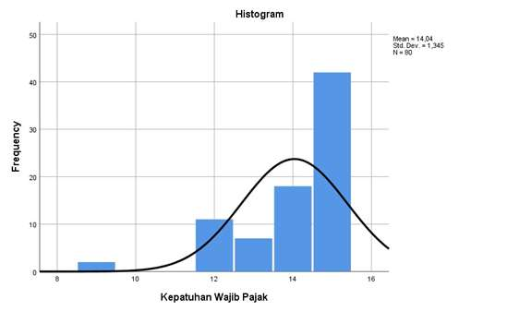

GRAFIK NORMAL P-P PLOT MENGGUNAKAN TRANSFORMASI
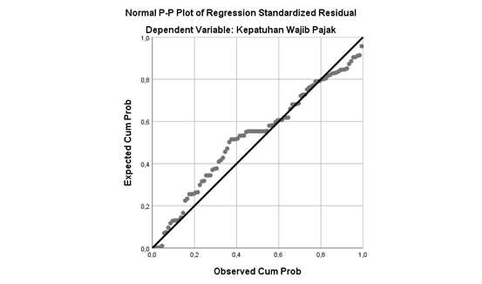

LAMPIRAN. 10 UJI MULTIKOLINERITAS

Coefficientsª
Model |  | Unstandardized Coefficients |  | Standardized Coefficients  Beta | t | Sig. | Collinearity  Statistics  Tolerance | VIF
 |  | B | Std. Error
1 | (Constant) | 8,346 | 2,559 |  | 3,262 | ,002
 | Pengetahuan Pajak | ,047 | ,107 | ,040 | ,437 | ,663 | ,651 | 1,536
 | Sanksi Pajak | ,077 | ,093 | ,078 | ,830 | ,409 | ,625 | 1,599
 | Kesadaran Wajib Pajak | ,144 | ,100 | ,124 | 1,450 | ,150 | ,744 | 1,343
 | Persepsi Atas Efektivitas Sistem Perpajakan | ,175 | ,103 | ,185 | 1,706 | ,091 | ,463 | 2,158
 | Kualitas Pelayanan | ,432 | ,094 | ,441 | 4,572 | ,000 | ,588 | 1,701
a. Dependent Variable: Kepatuhan Wajib Pajak

MENGGUNAKAN TRANSFORMASI DATA
Coefficientsª
 | Model | Unstandardized Coefficients |  | Standardized Coefficients | T | Sig. | Collinearity Statistics
 |  | B | Std. Error | Beta |  |  | Tolerance | VIF
1 | (Constant) | ,093 | ,147 |  | ,636 | ,527
 | SQRT_X1 | ,117 | ,105 | ,105 | 1,111 | ,270 | ,612 | 1,634
 | SQRT_X2 | ,387 | ,097 | ,406 | 3,968 | ,000 | ,520 | 1,924
 | SQRT_X3 | ,110 | ,109 | ,094 | 1,003 | ,318 | ,622 | 1,607
 | SQRT_X4 | ,076 | ,098 | ,077 | ,781 | ,437 | ,567 | 1,764
 | SQRT_X5 | ,208 | ,096 | ,194 | 2,164 | ,033 | ,677 | 1,477
a. Dependent Variable: SQRT_Y

LAMPIRAN. 11 UJI HETEROSKEDASTISITAS
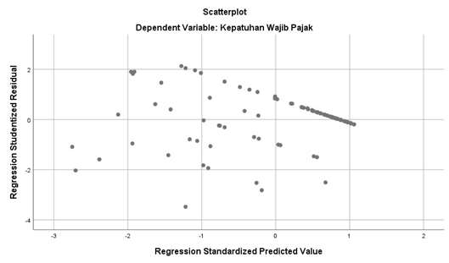

MENGGUNAKAN TRANSFORMASI DATA
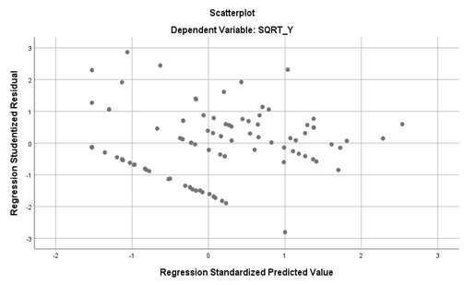

LAMPIRAN. 12 UJI t

Coefficientsª
Model |  | Unstandardized Coefficients |  | Standardized  Coefficients | t | Sig.
 |  | B | Std. Error | Beta
1 | (Constant) | ,093 | ,147 |  | ,636 | ,527
 | SQRT_X1 | ,117 | ,105 | ,105 | 1,111 | ,270
 | SQRT_X2 | ,387 | ,097 | ,406 | 3,968 | ,000
 | SQRT_X3 | ,110 | ,109 | ,094 | 1,003 | ,318
 | SQRT_X4 | ,076 | ,098 | ,077 | ,781 | ,437
 | SQRT_X5 | ,208 | ,096 | ,194 | 2,164 | ,033
a. Dependent Variable: SQRT_Y

LAMPIRAN. 13 UJI F

ANOVAª
Model |  | Sum of Squares | Df | Mean Square | F | Sig.
1 | Regression | 47,334 | 5 | 9,467 | 17,868 | ,000^{b}
 | Residual | 49,804 | 94 | ,530
 | Total | 97,137 | 99
- Dependent Variable: SQRT_Y
- Predictors: (Constant), SQRT_X5, SQRT_X3, SQRT_X1, SQRT_X4, SQRT_X2

LAMPIRAN. 14 UJI R SQUARE

Model Summary^{b}
Model | R | R Square | Adjusted R  Square | Std. Error of the  Estimate
1 | ,698ª | ,487 | ,460 | ,72789
- Predictors: (Constant), SQRT_X5, SQRT_X3, SQRT_X1, SQRT_X4,
SQRT_X2
- Dependent Variable: SQRT_Y

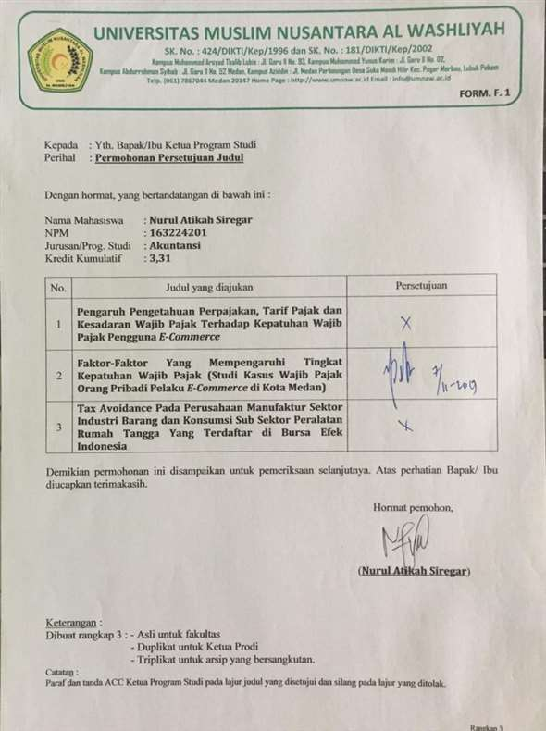

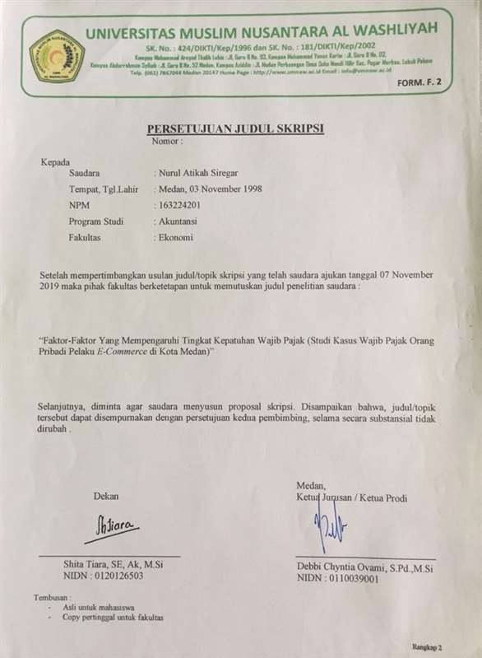

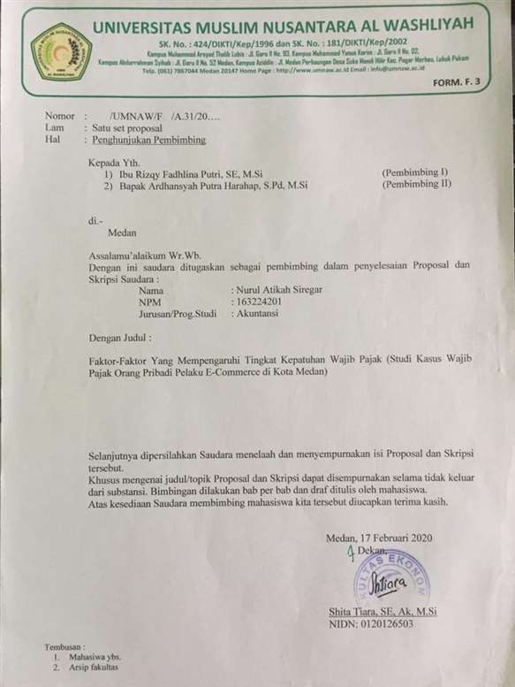

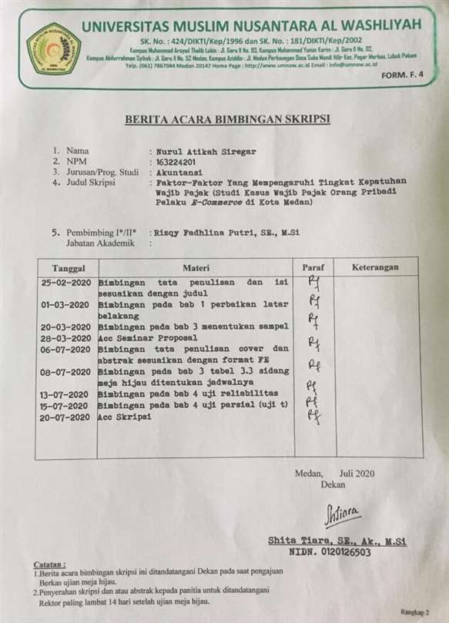

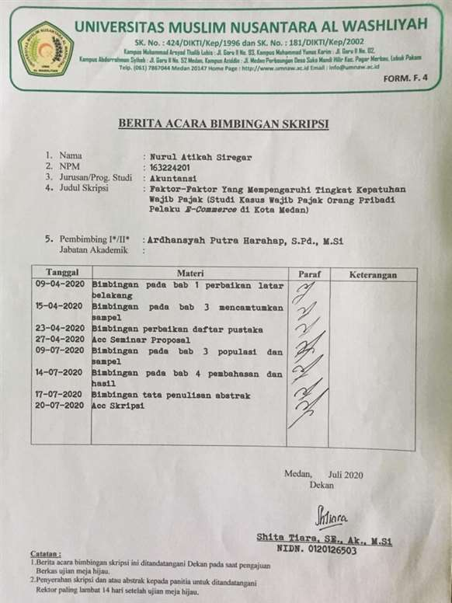

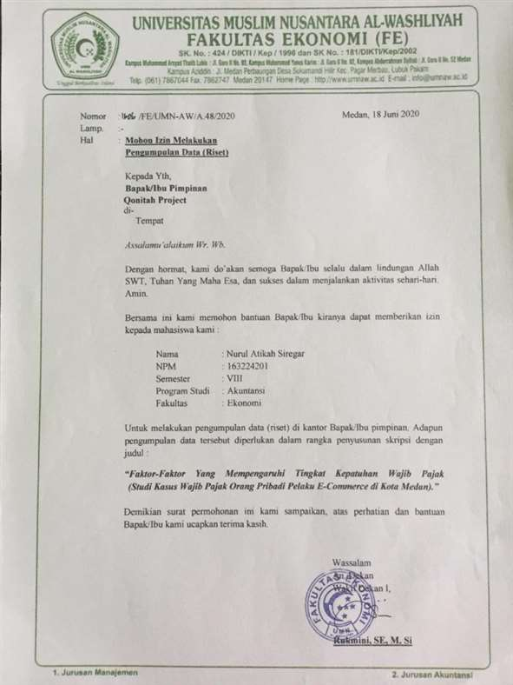

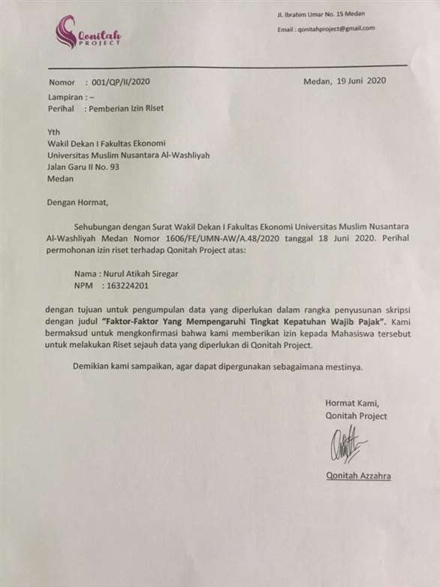

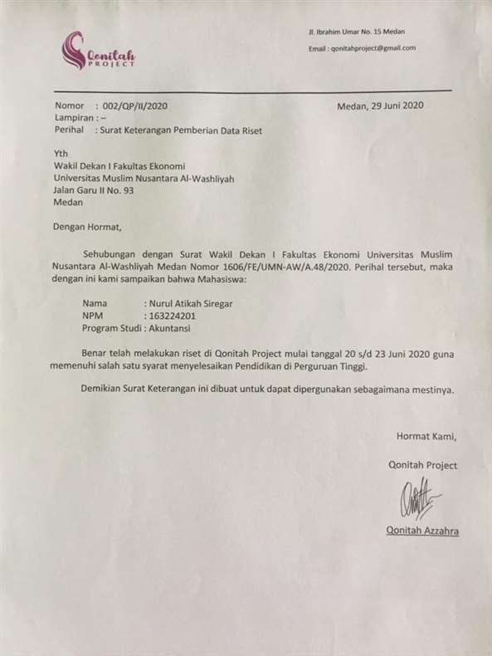

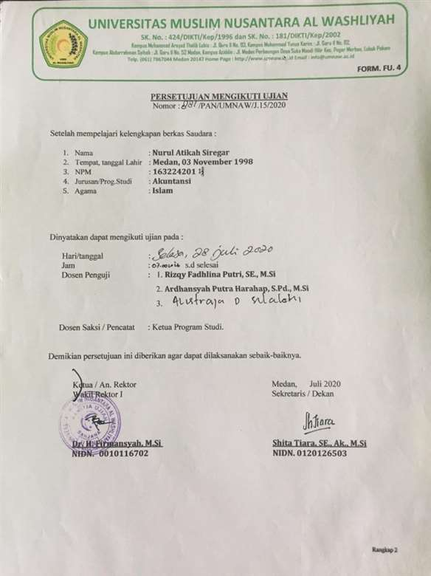

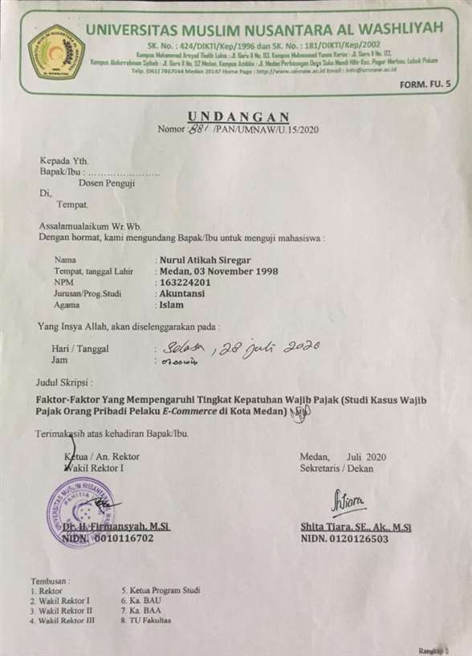
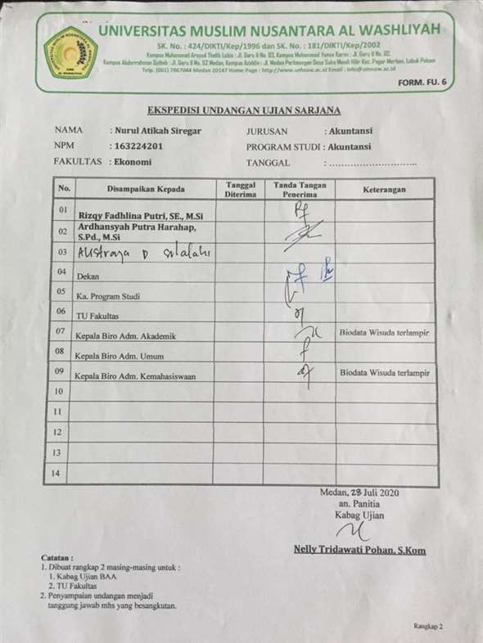

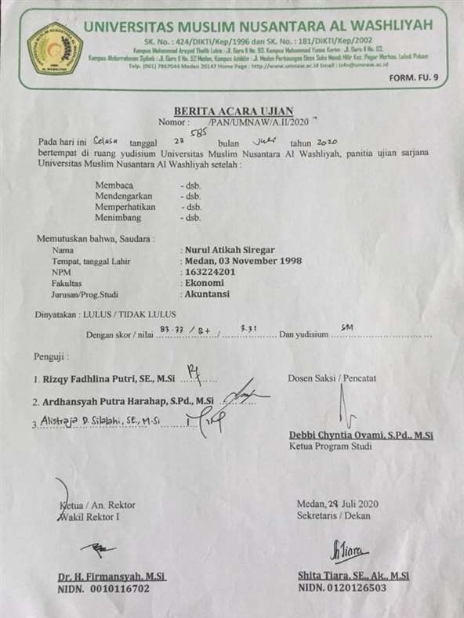

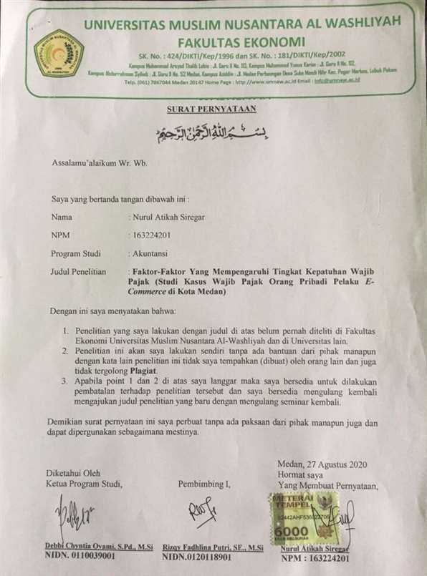

BIODATA MAHASISWA

I. IDENTITAS DIRI

Nama : Nurul Atikah Siregar
NPM : 163224201
Tempat/Tanggal Lahir : Medan, 03 November 1998
Jenis Kelamin : Perempuan
Agama : Islam
Status : Belum Menikah
Anak Ke : 2 dari 3 bersaudara
Alamat : Jl. Benteng Hilir Perumahan Ray Pendopo No. 28
No. Hp : 0813-8125-3055

II. PENDIDIKAN
SD : SD Al-Mukmin
SMP : SMP Al-Mukmin
SMA/SMK : SMA Negeri 11 Medan
Perguruan Tinggi : Universitas Muslim Nusantara Al-Washliyah Medan
Fakultas : Ekonomi
Jurusan : Akuntansi
Judul Skripsi : Faktor-Faktor Yang Mempengaruhi Tingkat Kepatuhan Wajib Pajak (Studi Kasus Wajib Pajak Orang Pribadi Pelaku E-Commerce di Kota Medan)

III. ORANG TUA
Nama Ayah : Irwan Siregar, SE
Pekerjaan : Wiraswasta
Nama Ibu : ZR. Irawati Gurning, Amk
Pekerjaan : Pegawai Swasta
Alamat : Jl. Benteng Hilir Perumahan Ray Pendopo No. 28

Medan, 25 Agustus 2020
Hormat Saya,

Nurul Atikah Siregar

